TRƯỜNG ĐẠI HỌC GIAO THÔNG VẬN TẢI

**KHOA CÔNG NGHỆ THÔNG TIN**

**-----------------------------**



**BÁO CÁO BÀI TẬP LỚN**

**MÔN HỌC: PROJECT 1**

**THIẾT KẾ VÀ TRIỂN KHAI HỆ THỐNG MẠNG**

**CHO MỘT CÔNG TY**

NHÓM : 12

GIẢNG VIÊN : NGUYỄN ĐỨC DƯ

LỚP : CÔNG NGHỆ THÔNG TIN 4

KHÓA : 62

THÀNH VIÊN:

|  |  |
| --- | --- |
| HỌ VÀ TÊN | MÃ SINH VIÊN |
| NGUYỄN QUANG THẮNG | 211202106 |
| NGUYỄN CÔNG ỨNG | 211243118 |
| NGUYỄN THẾ DOANH | 211202243 |
| TƯỞNG DUY KHÁNH | 211211132 |
| ĐOÀN TÔ THÁI DƯƠNG | 211243645 |

Hà Nội, Ngày 03 tháng 09 năm 2024

TRƯỜNG ĐẠI HỌC GIAO THÔNG VẬN TẢI

**KHOA CÔNG NGHỆ THÔNG TIN**

**-----------------------------**



**BÁO CÁO BÀI TẬP LỚN**

**MÔN HỌC: PROJECT 1**

**THIẾT KẾ VÀ TRIỂN KHAI HỆ THỐNG MẠNG**

**CHO MỘT CÔNG TY**

NHÓM : 12

GIẢNG VIÊN : NGUYỄN ĐỨC DƯ

LỚP : CÔNG NGHỆ THÔNG TIN 4

KHÓA : 62

THÀNH VIÊN:

|  |  |
| --- | --- |
| HỌ VÀ TÊN | MÃ SINH VIÊN |
| NGUYỄN QUANG THẮNG | 211202106 |
| NGUYỄN CÔNG ỨNG | 211243118 |
| NGUYỄN THẾ DOANH | 211202243 |
| TƯỞNG DUY KHÁNH | 211211132 |
| ĐOÀN TÔ THÁI DƯƠNG | 211243645 |

Hà Nội, Ngày 03 tháng 09 năm 2024

**MỤC LỤC**

**LỜI NÓI ĐẦU** 4

I. XÁC ĐỊNH BÀI TOÁN 5

1.1. GIỚI THIỆU CHUNG 5

1.2. MỤC TIÊU 6

1.3. PHẠM VI 6

1.4. CÁC THUẬT NGỮ VÀ KHÁI NIỆM 6

II. KHẢO SÁT 8

2.1. PHỎNG VẤN 8

2.2. BẢNG HỎI 16

2.3. LẤY MẪU 28

2.4. TỔNG HỢP KẾT QUẢ KHẢO SÁT THEO LĨNH VỰC 30

2.4.1. Tốc độ và Hiệu suất mạng: 30

2.4.2. Bảo mật mạng 30

2.4.3. Khả năng mở rộng 30

III. MÔ HÌNH HỆ THỐNG 31

3.1. Mô hình quản lý 31

3.2. Quy trình nghiệp vụ 31

3.3. Yêu cầu chức năng 32

3.4. Yêu cầu phi chức năng 33

3.5. Kiến trúc hệ thống 36

3.6. Công nghệ và kỹ thuật xây dựng hệ thống 37

3.7 Topology của hệ thống mạng 38

IV. TRIỂN KHAI HỆ THỐNG 39

4.1. Xác định nhu cầu và quy mô doanh nghiệp 39

4.2. Đánh giá lưu lượng dữ liệu và băng thông 42

4.2.1. Phân tích lưu lượng dữ liệu: 42

4.2.2. Tính toán lưu lượng giờ cao điểm 44

4.3. Lựa chọn thiết bị 45

4.3.1. Lựa chọn Access Point: 45

4.3.2. Lựa chọn Router: 45

4.3.3. Lựa chọn Switch: 46

4.3.4. Lựa chọn Firewall: 49

4.3.5. Lựa chọn Server: 50

4.3.6. Lựa chọn dây cáp 52

4.3.7. Tổng kết thiết bị và dự đoán tổng chi phí: 53

4.4. Hướng giải quyết 55

4.4.1. Đường truyền Internet 55

4.4.2. Cơ sở hạ tầng mạng 55

4.4.3. Tối ưu hóa băng thông 55

4.4.4. Dự phòng 56

4.5. Triển khai lặp đặt thiết bị 56

4.5.1. Router 56

4.5.2. Firewall 57

4.5.3. Multi-Switch 57

4.5.4. Switch Access 58

4.5.5. Server 58

4.5.6. Access Point 58

4.6. Kiểm tra và tối ưu hệ thống 58

4.7. Giám sát và bảo trì 59

4.8. Đào tạo và tài liệu hóa 59

TÀI LIỆU THAM KHẢO 67

PHÂN CÔNG VÀ ĐÁNH GIÁ 68

**LỜI NÓI ĐẦU**

Trong thời đại số hóa hiện nay, công nghệ thông tin đã trở thành xương sống của hầu hết các hoạt động kinh doanh. Một hệ thống mạng máy tính hiệu quả không chỉ giúp tăng cường sự kết nối và trao đổi thông tin giữa các bộ phận trong công ty mà còn đóng vai trò quan trọng trong việc đảm bảo an ninh dữ liệu và tối ưu hóa quy trình làm việc. Đối với các công ty nhỏ, việc thiết kế và triển khai một hệ thống mạng phù hợp là yếu tố quyết định để xây dựng nền tảng vững chắc cho sự phát triển và cạnh tranh trong thị trường ngày càng khốc liệt.

Bài báo cáo này tập trung vào việc thiết kế và triển khai hệ thống mạng máy tính cho một công ty nhỏ có quy mô khoảng 20-30 nhân viên. Đối với các công ty có quy mô này, hệ thống mạng không chỉ đơn thuần là phương tiện kết nối các thiết bị mà còn cần phải đảm bảo các yếu tố như bảo mật, độ tin cậy, dễ dàng quản lý và khả năng mở rộng. Thiết kế mạng cho công ty nhỏ sẽ bao gồm việc lựa chọn và cấu hình các thiết bị như router, switch, firewall, và access point, cùng với việc triển khai các chính sách bảo mật để bảo vệ dữ liệu và hệ thống khỏi các mối đe dọa tiềm ẩn từ bên ngoài.

Trong quá trình thực hiện dự án này, chúng em sẽ áp dụng các kiến thức đã học về mạng máy tính, bảo mật thông tin, và quản trị hệ thống để hoàn thiện từ khâu khảo sát yêu cầu, thiết kế mạng, triển khai cấu hình, đến giai đoạn kiểm tra và bảo trì hệ thống. Điều này bao gồm việc phân tích nhu cầu sử dụng của công ty, xây dựng mô hình mạng phù hợp, lựa chọn phần cứng và phần mềm, cũng như triển khai các giải pháp bảo mật để đảm bảo hệ thống hoạt động ổn định và an toàn. Bên cạnh đó, chúng em cũng sẽ đối mặt với những thách thức trong việc tối ưu hóa chi phí và đảm bảo hiệu quả sử dụng, qua đó nâng cao kỹ năng thiết kế mạng, quản lý dự án, và giải quyết vấn đề.

# XÁC ĐỊNH BÀI TOÁN

## GIỚI THIỆU CHUNG

Trong môi trường doanh nghiệp hiện đại, việc thiết kế và triển khai một hệ thống mạng hiệu quả là điều tối quan trọng để đảm bảo sự kết nối, bảo mật và hiệu suất trong hoạt động hàng ngày. Hệ thống mạng không chỉ là cơ sở hạ tầng hỗ trợ các ứng dụng và dịch vụ mà còn ảnh hưởng trực tiếp đến sự ổn định và năng suất của toàn bộ tổ chức. Tuy nhiên, nhiều doanh nghiệp vẫn đang đối mặt với các vấn đề nghiêm trọng như kết nối mạng không ổn định, bảo mật yếu kém, và khả năng mở rộng hạn chế. Những vấn đề này không chỉ làm giảm hiệu quả công việc mà còn tạo ra rủi ro bảo mật nghiêm trọng, ảnh hưởng đến sự phát triển bền vững và khả năng cạnh tranh của doanh nghiệp trên thị trường.

Để khắc phục những hạn chế này, cần phải xây dựng một hệ thống mạng doanh nghiệp hiện đại và hiệu quả, có khả năng đáp ứng nhu cầu kết nối liên tục, bảo mật chặt chẽ và khả năng mở rộng linh hoạt. Hệ thống này phải đảm bảo kết nối ổn định cho tất cả các thiết bị và người dùng, cung cấp các giải pháp bảo mật tiên tiến để bảo vệ dữ liệu và thông tin quan trọng, đồng thời hỗ trợ việc quản lý và bảo trì hệ thống dễ dàng. Ngoài ra, hệ thống mạng cũng cần phải được thiết kế với khả năng mở rộng linh hoạt để đáp ứng sự phát triển và thay đổi của doanh nghiệp trong tương lai. Việc triển khai một hệ thống mạng đồng bộ và toàn diện sẽ tạo ra nền tảng vững chắc cho các hoạt động kinh doanh, nâng cao hiệu quả làm việc và bảo vệ doanh nghiệp khỏi các mối đe dọa tiềm tàng.

## MỤC TIÊU

Hệ thống mạng được xây dựng với mục địch lưu trữ và quản lý dữ liệu; đảm bảo cung cấp kết nối ổn định và hiệu quả cho tất cả các thiết bị; tăng cường bảo mật để bảo vệ các dữ liệu quan trọng và các thông tin nhạy cảm khỏi các mối đe dọa mạng; tự động hóa các công việc quản lý mạng như giám sát hiệu suất, bảo trì và xửa lý sự cố; đảm bảo khả năng mở rộng và nâng cấp hệ thống.

## PHẠM VI

Công ty gồm 150 nhân viên được chia thành các phòng ban khác nhau. Hệ thống mạng được triển khai trên tòa nhà 3 tầng: tầng 1( gồm Phòng Kinh doanh và Marketing có 30 nhân viên và Phòng Nhân sự và Logistics có 30 nhân viên), tầng 2( gồm Phòng Tài chính kế toán có 30 nhân viên và Quản trị viên và Phòng Quan hệ công chúng có 30 nhân viên), tầng 3( gồm Phòng Công nghệ thông tin và truyền thông có 30 nhân viên và Phòng máy chủ có 12 thiết bị)

## CÁC THUẬT NGỮ VÀ KHÁI NIỆM

**- Router:** Là thiết bị mạng có chức năng định tuyến và chuyển tiếp các gói dữ liệu giữa các mạng khác nhau, chẳng hạn như giữa mạng nội bộ của công ty và mạng Internet. Router đóng vai trò quan trọng trong việc xác định con đường tốt nhất để truyền dữ liệu từ điểm này đến điểm khác.

**- Switch:** Là thiết bị mạng được sử dụng để kết nối nhiều thiết bị trong cùng một mạng nội bộ. Switch chuyển tiếp dữ liệu chỉ đến thiết bị đích dựa trên địa chỉ MAC của thiết bị, giúp tối ưu hóa băng thông và tăng hiệu suất của mạng.

- **Firewall (Tường lửa):** Là một hệ thống bảo mật mạng được thiết kế để ngăn chặn truy cập trái phép vào hoặc từ mạng nội bộ. Firewall có thể là phần cứng hoặc phần mềm, và nó giám sát lưu lượng mạng vào và ra, áp dụng các quy tắc bảo mật để bảo vệ hệ thống mạng khỏi các mối đe dọa như tấn công từ bên ngoài.

- **Access Point (AP):** Là một thiết bị trong mạng không dây cho phép các thiết bị như laptop, smartphone, và máy tính bảng kết nối với mạng Wi-Fi. AP mở rộng phạm vi mạng không dây và cung cấp kết nối cho nhiều người dùng trong một khu vực nhất định.

- **Địa chỉ IP (IP Address)**: Là một chuỗi số xác định duy nhất một thiết bị trong mạng. Địa chỉ IP có thể là tĩnh (được gán cố định) hoặc động (được gán tự động qua DHCP). IP giúp định vị và định tuyến các gói dữ liệu trong mạng.

- **DHCP (Dynamic Host Configuration Protocol):** Là giao thức tự động gán địa chỉ IP cho các thiết bị trong mạng, giúp quản lý và giảm thiểu công việc cấu hình địa chỉ IP bằng tay.

- **IDS (Intrusion Detection System - Hệ thống phát hiện xâm nhập):** Là hệ thống giám sát lưu lượng mạng để phát hiện các hành vi đáng ngờ hoặc xâm nhập từ bên ngoài, giúp bảo vệ hệ thống mạng khỏi các cuộc tấn công.

- **Switch Layer 3** (hay còn họi là Multilayer Switch) là một thiết bị mạng kết hợp chức năng của cả switch và router.

# KHẢO SÁT



## PHỎNG VẤN

Đối tượng phỏng vấn: Nhân viên phòng ban IT

Mục tiêu: Thu thập thông tin sâu rộng và chi tiết về các khía cạnh quan trọng của hệ thống mạng

Người phỏng vấn: Nguyễn Công Ứng

|  |  |
| --- | --- |
| Kế hoạch phỏng vấn | |
| - Nội dung phỏng vấn:  + Giới thiệu chủ đề sẽ đề cập, xin phép  ghi âm  + Chủ đề : Các câu hỏi liên quan đến nhu cầu và yêu cầu kỹ thuật cho hệ thống mạng trong công ty  + Tổng hợp và kết thúc | Thời gian dự kiến:  2 phút  15 phút  2 phút |
| Tổng cộng: 19 phút | |

Nội dung các câu hỏi phỏng vấn phòng ban IT:

|  |  |
| --- | --- |
| Câu 1 | Hiệu suất mạng hiện tại có đáp ứng nhu cầu của công ty không? (Tốc độ, độ tin cậy) |
| Câu 2 | Các ứng dụng và dịch vụ quan trọng nào yêu cầu băng thông cao? (Ví dụ: video conference, phần mềm thiết kế) |
| Câu 3 | Có yêu cầu cụ thể nào về độ tin cậy của mạng không? (Ví dụ: thời gian hoạt động, khả năng phục hồi) |
| Câu 4 | Hệ thống mạng cần phải có khả năng mở rộng như thế nào trong tương lai? (Ví dụ: thêm thiết bị, mở rộng khu vực phủ sóng) |
| Câu 5 | Khu vực nào trong công ty cần phủ sóng Wi-Fi? (Ví dụ: văn phòng, phòng họp, khu vực sản xuất). Có yêu cầu đặc biệt nào về kết nối không dây không? |
| Câu 6 | Hiện tại bạn đang áp dụng các chính sách bảo mật mạng nào? (Ví dụ: xác thực hai yếu tố, mã hóa dữ liệu).Các biện pháp phòng chống tấn công mạng hiện tại của bạn là gì? (Ví dụ: firewall, hệ thống phát hiện xâm nhập) |
| Câu 7 | Hiện tại, công ty có bao nhiêu nhân viên và số lượng thiết bị cần kết nối mạng( máy tính, máy in, điện thoại, các thiết bị kết nối mạng khác) |
| Câu 8 | Các ứng dụng chính mà công ty đang sử dụng là gì?(Ví dụ: Phần mềm kế toán, phần mềm quản lý dự án,…). Công ty có cần các dịch vụ cụ thể như email, lưu trữ đám mây không? |
| Câu 9 | Ai sẽ quản lý quyền truy cập vào mạng và các tài nguyên mạng? Có cần phần quyền truy cập cho từng nhóm người dùng khác nhau không? |

Kết quả phỏng vấn

|  |  |
| --- | --- |
| Câu hỏi | Kết quả |
| Câu 1 | Hiện tại, hiệu suất mạng của chúng tôi không hoàn toàn đáp ứng nhu cầu của công ty. Mặc dù tốc độ kết nối cơ bản là ổn định, chúng tôi thường xuyên gặp vấn đề về độ trễ trong các cuộc họp video và tải dữ liệu lớn. Độ tin cậy của mạng cũng không hoàn hảo, với một số sự cố về mất kết nối và thời gian hoạt động không đạt yêu cầu trong những thời điểm cao điểm. Chúng tôi cần cải thiện băng thông và khả năng phục hồi để đảm bảo mạng hoạt động liên tục và hiệu quả hơn. |
| Câu 2 | Các ứng dụng yêu cầu băng thông cao trong công ty bao gồm:  + Cuộc họp video (Video conferencing): Chúng tôi sử dụng phần mềm như Zoom và Microsoft Teams cho các cuộc họp trực tuyến, đòi hỏi băng thông ổn định và chất lượng cao.  + Phần mềm thiết kế và CAD: Các công cụ như AutoCAD và Adobe Creative Suite cần băng thông cao để tải và lưu trữ các tập tin lớn.  + Dữ liệu lớn: Chúng tôi xử lý các tập tin dữ liệu lớn cho các phân tích và báo cáo, điều này cũng đòi hỏi băng thông tốt. |
| Câu 3 | Chúng tôi có yêu cầu cao về độ tin cậy của mạng, bao gồm:  + Thời gian hoạt động (Uptime): Mạng cần có thời gian hoạt động tối thiểu là 99.9% để đảm bảo hoạt động liên tục của các ứng dụng quan trọng.  + Khả năng phục hồi: Trong trường hợp sự cố xảy ra, mạng cần có khả năng phục hồi nhanh chóng với thời gian khôi phục tối thiểu để giảm thiểu gián đoạn công việc. |
| Câu 4 | Hệ thống mạng cần có khả năng mở rộng để đáp ứng các yêu cầu trong tương lai, bao gồm:  + Thêm thiết bị: Dự kiến sẽ có thêm nhiều thiết bị đầu cuối như máy tính, máy in, và các thiết bị IoT. Chúng tôi cần khả năng mở rộng dễ dàng để thêm thiết bị mà không ảnh hưởng đến hiệu suất mạng.  + Mở rộng khu vực phủ sóng: Chúng tôi có kế hoạch mở rộng văn phòng và khu vực làm việc, vì vậy mạng cần hỗ trợ mở rộng vùng phủ sóng Wi-Fi và kết nối mạng đến các khu vực mới. |
| Câu 5 | Các khu vực cần phủ sóng Wi-Fi bao gồm:  + Văn phòng: Toàn bộ khu vực văn phòng cần có kết nối Wi-Fi ổn định cho các nhân viên làm việc.  + Phòng họp: Các phòng họp cần kết nối Wi-Fi mạnh mẽ để hỗ trợ các cuộc họp trực tuyến và chia sẻ dữ liệu.  + Khu vực sản xuất: Khu vực sản xuất và kho cần kết nối Wi-Fi để hỗ trợ các thiết bị IoT và hệ thống quản lý tồn kho.  + Yêu cầu đặc biệt: Cần có khả năng hỗ trợ mật độ người dùng cao trong các khu vực như phòng họp lớn và văn phòng mở. |
| Câu 6 | Chính sách bảo mật mạng hiện tại:  + Xác thực hai yếu tố (2FA): Được áp dụng cho các tài khoản nhạy cảm và hệ thống quản lý mạng.  + Mã hóa dữ liệu: Dữ liệu truyền tải qua mạng và dữ liệu lưu trữ nhạy cảm đều được mã hóa.  Biện pháp phòng chống tấn công mạng:  + Firewall: Được cấu hình để chặn các truy cập trái phép và bảo vệ mạng nội bộ.  + Hệ thống phát hiện xâm nhập (IDS): Giám sát và phát hiện các hoạt động bất thường trong mạng.  + Phần mềm chống virus và phần mềm bảo mật: Được cập nhật thường xuyên để bảo vệ các thiết bị đầu cuối khỏi phần mềm độc hại. |
| Câu 7 | Nhân viên: Công ty hiện tại có khoảng 150 nhân viên.  Số lượng thiết bị cần kết nối mạng:  + Máy tính: Khoảng 120 máy tính để bàn và laptop.  + Máy in: 15 máy in.  + Điện thoại: 50 điện thoại IP.  + Thiết bị kết nối mạng khác: Khoảng 20 thiết bị mạng như router, switch, và access point. |
| Câu 8 | Ứng dụng chính:  + Phần mềm kế toán: Chúng tôi sử dụng QuickBooks cho quản lý tài chính và kế toán.  + Phần mềm quản lý dự án: Chúng tôi sử dụng Asana để quản lý các dự án và công việc nhóm.  + Phần mềm CRM: Salesforce cho quản lý quan hệ khách hàng.  Dịch vụ cụ thể:  + Email: Chúng tôi sử dụng dịch vụ email doanh nghiệp qua Microsoft 365.  + Lưu trữ đám mây: Chúng tôi sử dụng Google Drive cho lưu trữ và chia sẻ tài liệu. |
| Câu 9 | Quản lý quyền truy cập:  + Bộ phận IT: Quản lý quyền truy cập vào mạng và các tài nguyên mạng, bao gồm việc cấp phát và kiểm soát quyền truy cập cho các nhân viên.  + Chính sách phân quyền: Có cần thiết phải có phân quyền truy cập cho từng nhóm người dùng khác nhau. Ví dụ:   * Nhóm quản lý: Quyền truy cập cao nhất với khả năng quản lý toàn bộ hệ thống. * Nhóm nhân viên: Quyền truy cập theo nhiệm vụ cụ thể, hạn chế truy cập vào các hệ thống và dữ liệu nhạy cảm. * Nhóm IT: Quyền truy cập để quản lý và bảo trì hệ thống mạng và thiết bị. |

Đối tượng phỏng vấn: Nhân viên các phòng ban khác

Mục tiêu: Thu thập được các nhu cầu sử dụng của các nhân viên đối với hệ thống mạng

Người phỏng vấn: Đoàn Tô Thái Dương

|  |  |
| --- | --- |
| Kế hoạch phỏng vấn | |
| - Nội dung phỏng vấn:  + Giới thiệu chủ đề sẽ đề cập, xin phép  ghi âm  + Chủ đề : Các câu hỏi liên quan đến các nhu cầu mong muốn sử dụng mạng  + Tổng hợp và kết thúc | Thời gian dự kiến:  2 phút  12 phút  2 phút |
| Tổng cộng: 16 phút | |

|  |  |
| --- | --- |
| Câu 1 | Bạn thường sử dụng những ứng dụng nào trong công việc hàng ngày? (Ví dụ: phần mềm văn phòng, ứng dụng quản lý dự án, email) |
| Câu 2 | Bạn có gặp phải vấn đề gì khi sử dụng các dịch vụ này không? (Ví dụ: tốc độ chậm, không truy cập được) |
| Câu 3 | Bạn đã gặp phải các vấn đề gì liên quan đến kết nối mạng trong công việc của mình? (Ví dụ: mất kết nối, tốc độ chậm) |
| Câu 4 | Mạng có đáp ứng được nhu cầu công việc của bạn không? (Ví dụ: tốc độ tải trang, khả năng truyền tải dữ liệu) |
| Câu 5 | Bạn có cần kết nối Wi-Fi ở những khu vực nào trong công ty? (Ví dụ: văn phòng chính, phòng họp, khu vực nghỉ ngơi) |
| Câu 6 | Bạn có cảm thấy cần thêm đào tạo về cách sử dụng mạng và các công cụ mạng không? (Ví dụ: cách sử dụng VPN, bảo mật thông tin) |

Nội dung câu hỏi cho nhân viên các phòng ban:

Kết quả phỏng vấn:

|  |  |
| --- | --- |
| Câu hỏi | Kết quả |
| Câu 1 | Tôi thường sử dụng Microsoft Office (Word, Excel), Google Drive để chia sẻ tài liệu, và Trello để quản lý dự án. Ngoài ra, email là công cụ giao tiếp chính hàng ngày. |
| Câu 2 | Thỉnh thoảng có, đôi khi ứng dụng quản lý dự án như Trello tải khá chậm khi có nhiều người truy cập cùng lúc. Còn email thì đôi khi không nhận được thông báo ngay lập tức. |
| Câu 3 | Tôi đã gặp tình trạng mạng bị gián đoạn đôi khi trong giờ cao điểm, khiến việc tải dữ liệu và truy cập vào các hệ thống chung bị chậm. |
| Câu 4 | Đa phần là ổn, nhưng khi có nhiều người sử dụng đồng thời, tốc độ mạng giảm đáng kể, ảnh hưởng đến việc tải dữ liệu hoặc truy cập các trang web. |
| Câu 5 | Tôi cần kết nối Wi-Fi ở phòng họp và khu vực nghỉ ngơi, vì đôi khi cần xử lý công việc trong khi di chuyển giữa các cuộc họp hoặc trong giờ nghỉ. |
| Câu 6 | Tôi nghĩ có thể cần thêm đào tạo về cách sử dụng VPN và các công cụ bảo mật, vì không phải lúc nào tôi cũng nắm rõ các quy tắc bảo mật khi làm việc từ xa. |

Đối tượng phỏng vấn: Quản lý, Lãnh đạo

Mục tiêu: Thu thập thông tin và quan điểm từ các cấp lãnh đạo về các vấn đề chiến lược, mục tiêu và yêu cầu liên quan đến hệ thống mạng

Người phỏng vấn: Tưởng Duy Khánh

|  |  |
| --- | --- |
| Kế hoạch phỏng vấn | |
| - Nội dung phỏng vấn:  + Giới thiệu chủ đề sẽ đề cập, xin phép  ghi âm  + Chủ đề : Các câu hỏi liên quan đến khả năng phát triển, mở rộng của doanh nghiệp trong tương lai  + Tổng hợp và kết thúc | Thời gian dự kiến:  2 phút  12 phút  2 phút |
| Tổng cộng: 16 phút | |

Nội dung câu hỏi cho quản lý, lãnh đạo:

|  |  |
| --- | --- |
| Câu 1 | **Các mục tiêu chiến lược dài hạn của công ty là gì?** |
| Câu 2 | **Công ty có kế hoạch đổi mới hoặc cập nhật công nghệ không?** |
| Câu 3 | **Công ty có kế hoạch mở rộng quy mô hoạt động hoặc tăng số lượng nhân viên không?** |
| Câu 4 | **Công ty có dự định triển khai các dự án chuyển đổi số nào không?** |
| Câu 5 | **Ngân sách hiện tại dành cho việc thiết kế và triển khai hệ thống mạng là bao nhiêu?** |
| Câu 6 | **Có kế hoạch nào để điều chỉnh dự án mạng nếu có thay đổi trong yêu cầu hoặc ngân sách không?** |

Kết quả phỏng vấn:

|  |  |
| --- | --- |
| Câu hỏi | Kết quả |
| Câu 1 | Công ty đặt mục tiêu mở rộng thị trường, đặc biệt là vào các khu vực quốc tế, cải thiện hiệu suất sản xuất, và tăng cường khả năng cạnh tranh thông qua việc đầu tư vào công nghệ tiên tiến. Chúng tôi cũng tập trung vào việc tối ưu hóa quy trình kinh doanh và nâng cao trải nghiệm khách hàng. |
| Câu 2 | Công ty đang triển khai kế hoạch nâng cấp hệ thống công nghệ với việc áp dụng các phần mềm quản lý hiện đại, đầu tư vào cơ sở hạ tầng mạng mới và tích hợp trí tuệ nhân tạo (AI) trong các quy trình sản xuất. Hệ thống mạng mới sẽ cần hỗ trợ các công nghệ này, đặc biệt là về băng thông và tính bảo mật cao để bảo vệ dữ liệu. |
| Câu 3 | Có, chúng tôi dự định mở rộng quy mô hoạt động trong vòng 2-3 năm tới, điều này có thể dẫn đến việc tăng số lượng nhân viên ở các bộ phận kỹ thuật và dịch vụ khách hàng để đáp ứng nhu cầu ngày càng lớn. |
| Câu 4 | Đúng vậy, chúng tôi đang trong quá trình chuyển đổi số, bao gồm tự động hóa quy trình nội bộ, phân tích dữ liệu lớn (Big Data) để cải thiện chiến lược kinh doanh, và sử dụng công nghệ điện toán đám mây để tối ưu hóa hiệu quả hoạt động. |
| Câu 5 | Ngân sách hiện tại là khoảng 100.000 USD cho việc thiết kế và triển khai hệ thống mạng. Các yếu tố cần lưu ý bao gồm chi phí nâng cấp phần cứng, yêu cầu tích hợp với các công nghệ hiện có và dự phòng chi phí phát sinh. Chúng tôi cũng dành khoảng 10-15% ngân sách hàng năm cho việc bảo trì và hỗ trợ hệ thống. |
| Câu 6 | Chúng tôi có kế hoạch linh hoạt trong việc điều chỉnh phạm vi dự án nếu có thay đổi về yêu cầu hoặc ngân sách. Điều này có thể bao gồm việc ưu tiên các phần quan trọng trước, hoặc tạm hoãn các phần ít quan trọng hơn cho các giai đoạn sau khi có thêm ngân sách. |

## BẢNG HỎI

- **Cách thức thực hiện**: Tạo bảng khảo sát với các câu hỏi đơn giản và dễ hiểu, bao gồm cả câu hỏi đóng và câu hỏi mở.

Bảng hỏi cho nhân viên phòng ban IT

Mục tiêu: Thu thập thông tin chi tiết và có cấu trúc về các vấn đề kỹ thuật, nhu cầu và yêu cầu của đội ngũ IT

|  |  |  |
| --- | --- | --- |
| Họ và tên |  | |
| Phòng ban |  | |
| 1.Cấu hình mạng hiện tại | Hệ thống mạng hiện tại của công ty bao gồm những thiết bị và thành phần nào? (Chọn tất cả những thành phần áp dụng) | a) Router b) Switch c) Access Point d) Firewall e) Server f) VPN Gateway g) Khác (Vui lòng ghi rõ) |
| Các thiết bị mạng chính (Router, Switch, Access Point) hiện tại hoạt động như thế nào? (Tốc độ, độ tin cậy) | a) Rất tốt b) Tốt c) Trung bình d) Kém e) Rất kém |
| Các giao thức mạng hiện đang được sử dụng là gì? (Chọn tất cả những giao thức áp dụng) | a) TCP/IP b) HTTP/HTTPS c) FTP/SFTP d) DHCP e) SNMP f) Khác (Vui lòng ghi rõ) |
| 2. Hiệu Suất và Tối Ưu Hóa | Hiện tại có bất kỳ vấn đề hiệu suất mạng nào không? (Chọn tất cả những vấn đề áp dụng) | a) Tốc độ chậm b) Kết nối không ổn định c) Mất kết nối d) Độ trễ cao e) Tắc nghẽn băng thông f) Khác (Vui lòng ghi rõ) |
| Bạn có đang thực hiện các biện pháp tối ưu hóa hiệu suất mạng không? (Chọn tất cả những biện pháp áp dụng) | a) Cân bằng tải b) Điều chỉnh QoS (Chất lượng dịch vụ) c) Tinh chỉnh cấu hình thiết bị d) Cập nhật firmware e) Khác (Vui lòng ghi rõ) |
| Bạn có thể cung cấp thông tin về tốc độ mạng hiện tại (băng thông tải lên/tải xuống) của công ty không? | 1. Dưới 10 Mbps 2. 10 - 50 Mbps 3. 50 - 100 Mbps 4. Trên 100 Mbps 5. Không biết |
| Mạng của bạn có gặp phải tình trạng tắc nghẽn băng thông trong giờ cao điểm không? | 1. Có, rất nghiêm trọng 2. Có, nhưng không nghiêm trọng 3. Không 4. Không chắc chắn |
| 3. Bảo Mật Mạng | Các chính sách bảo mật mạng hiện tại bao gồm những gì? (Chọn tất cả những chính sách áp dụng) | a) Xác thực hai yếu tố b) Mã hóa dữ liệu c) Firewall d) Hệ thống phát hiện xâm nhập (IDS) e) Hệ thống phòng chống xâm nhập (IPS) f) Khác (Vui lòng ghi rõ) |
| Các biện pháp phòng chống tấn công mạng hiện tại của bạn là gì? (Chọn tất cả những biện pháp áp dụng) | a) Firewall b) Hệ thống phát hiện xâm nhập c) Quản lý bản vá d) Phân tích lưu lượng mạng e) Đào tạo người dùng f) Khác (Vui lòng ghi rõ) |
| 4. Khả Năng Mở Rộng | Trong tương lai, hệ thống mạng cần có khả năng mở rộng như thế nào? (Chọn tất cả những yêu cầu áp dụng) | a) Thêm thiết bị b) Mở rộng khu vực phủ sóng c) Cải thiện băng thông d) Tăng cường bảo mật e) Khác (Vui lòng ghi rõ) |
| Dự đoán số lượng thiết bị và người dùng tăng thêm trong 2-3 năm tới là bao nhiêu? | a) Dưới 20 b) 20-50 c) 50-100 d) Trên 100 |
| 5. Quản Lý và Giám Sát | Các công cụ hoặc phần mềm nào bạn đang sử dụng để quản lý và giám sát mạng? | a) Phần mềm giám sát mạng (ví dụ: Nagios, SolarWinds) b) Công cụ phân tích lưu lượng (ví dụ: Wireshark) c) Phần mềm quản lý cấu hình (ví dụ: Ansible) d) Khác (Vui lòng ghi rõ) |
|  | Tần suất giám sát mạng của bạn là bao nhiêu? | a) 24/7 b) Ngày c) Tuần d) Tháng e) Khác (Vui lòng ghi rõ) |
| 6. Đào Tạo và Hỗ Trợ | Đội ngũ IT có cần đào tạo thêm về quản lý hệ thống mạng không? | a) Có b) Không c) Không chắc chắn |
| Đào tạo thêm cần tập trung vào những lĩnh vực nào? (Chọn tất cả những lĩnh vực áp dụng) | a) Bảo mật mạng b) Quản lý thiết bị mạng c) Giám sát và phân tích lưu lượng d) Khả năng khôi phục sau thảm họa e) Khác (Vui lòng ghi rõ) |
| 7. Quy Trình và Chính Sách | Các quy trình hiện tại để triển khai và bảo trì hệ thống mạng là gì? | a) Quy trình triển khai b) Quy trình bảo trì c) Quy trình kiểm tra và đánh giá d) Khác (Vui lòng ghi rõ) |
| Có cần cải thiện quy trình hiện tại không? | a) Có b) Không c) Không chắc chắn |
| 8. Khả Năng Tương Thích | Các thiết bị và phần mềm hiện tại có tương thích với các công nghệ và tiêu chuẩn mới không? (Chọn tất cả những công nghệ áp dụng) | a) IPv6 b) Wi-Fi 6 c) 5G d) Các tiêu chuẩn bảo mật mới e) Khác (Vui lòng ghi rõ) |
| Có cần nâng cấp thiết bị hoặc phần mềm để đạt được sự tương thích này không? | a) Có b) Không c) Không chắc chắn |

- Thống kê Bảng hỏi:

|  |  |
| --- | --- |
| Câu hỏi | Kết quả |
| Hệ thống mạng hiện tại của công ty bao gồm những thiết bị và thành phần nào? | Gồm: Router, Switch, Access Point, Server, Firewall |
| Các thiết bị mạng chính (Router, Switch, Access Point) hiện tại hoạt động như thế nào? | Trung bình: 40%, Kém: 50%, Tốt: 10% |
| Các giao thức mạng hiện đang được sử dụng là gì? | Gồm: TCP/IP, HTTP/HTPS, DHCP |
| Hiện tại có bất kỳ vấn đề hiệu suất mạng nào không? | Các vấn đề thường gặp phải là: tốc độ chậm, kết nối không ổn đinh, tắc nghẽn băng thông |
| Bạn có đang thực hiện các biện pháp tối ưu hóa hiệu suất mạng không? | Đang khắc phục bằng cân bằng tải |
| Bạn có thể cung cấp thông tin về tốc độ mạng hiện tại (băng thông tải lên/tải xuống) của công ty không? | Vào các thời điểm lượng truy cập ít là trên 100Mbps nhưng vào giờ cao điểm lượng truy cập nhiều chỉ còn khoảng 10-50Mbps |
| Mạng của bạn có gặp phải tình trạng tắc nghẽn băng thông trong giờ cao điểm không? | 100% chọn Có, rất nghiêm trọng |
| Các chính sách bảo mật mạng hiện tại bao gồm những gì? | Sử dụng firewall, hệ thống phát hiện truy cập |
| Các biện pháp phòng chống tấn công mạng hiện tại của bạn là gì? | Sử dụng Firewall, Hệ thống phát hiện xâm nhập, Phân tích lưu lượng mạng, Đào tạo người dùng |
| Trong tương lai, hệ thống mạng cần có khả năng mở rộng như thế nào? | Mở rộng vùng phủ song, tang cường bảo mật, cải thiện băng thông |
| Dự đoán số lượng thiết bị và người dùng tăng thêm trong 2-3 năm tới là bao nhiêu? | 40% chọn trên 100  60% chọn từ 50 -100 |
| Các công cụ hoặc phần mềm nào bạn đang sử dụng để quản lý và giám sát mạng? | Phần mềm giám sát mạng SolarWinds |
| Tần suất giám sát mạng của bạn là bao nhiêu? | 24/7 |
| Đội ngũ IT có cần đào tạo thêm về quản lý hệ thống mạng không? | 20% chọn Có  50% chọn Không  30% chọn Không chắc chắn |
| Đào tạo thêm cần tập trung vào những lĩnh vực nào? | 40% chọn Giám sát và phân tích lưu lượng  20% chọn Bảo mật mạng  30% chọn Quản lý thiết bị mạng |
| Các quy trình hiện tại để triển khai và bảo trì hệ thống mạng là gì? | Gồm quy trình bảo trì và quy trình kiểm tra đánh giá |
| Có cần cải thiện quy trình hiện tại không? | 80% chọn Có  20% chọn Không |
| Các thiết bị và phần mềm hiện tại có tương thích với các công nghệ và tiêu chuẩn mới không? | 100% chọn Khác: hiện tại đang không tương thích với các công nghệ mới |
| Có cần nâng cấp thiết bị hoặc phần mềm để đạt được sự tương thích này không? | 100% chọn Có |

Bảng hỏi cho quản lý, lãnh đạo

Mục tiêu: Nắm bắt được kế hoạch phát triển và mong muốn đối với hệ thống mạng của doanh nghiệp

|  |  |  |
| --- | --- | --- |
| Họ và tên |  | |
| Phòng ban |  | |
| 1. Mục Tiêu Chiến Lược | Các mục tiêu chiến lược dài hạn của công ty là gì? | a) Mở rộng thị trường b) Cải thiện hiệu suất c) Tăng cường khả năng cạnh tranh d) Khác (Vui lòng ghi rõ) |
| Hệ thống mạng mới cần hỗ trợ những mục tiêu nào trong số các mục tiêu chiến lược này? | a) Mở rộng thị trường b) Cải thiện hiệu suất c) Tăng cường khả năng cạnh tranh d) Khác (Vui lòng ghi rõ) |
| Công ty có dự định thay đổi hoặc cải tiến quy trình công việc nào không? | a) Có b) Không c) Chưa xác định rõ |
| 2. Đổi Mới Công Nghệ | Công ty có kế hoạch mở rộng quy mô hoạt động hoặc tăng số lượng nhân viên trong thời gian tới không? | a) Có b) Không c) Đang xem xét |
| Hệ thống mạng mới cần phải tích hợp hoặc hỗ trợ các công nghệ mới này như thế nào? | a) Tích hợp dễ dàng với các công nghệ mới b) Hỗ trợ công nghệ mới hiện tại c) Không cần hỗ trợ công nghệ mới d) Khác (Vui lòng ghi rõ) |
| 3. Yêu Cầu Về Khả Năng Mở Rộng | Hệ thống mạng cần phải có khả năng mở rộng để đáp ứng nhu cầu tương lai như thế nào? (Ví dụ: thêm thiết bị, mở rộng khu vực phủ sóng) | a) Thêm thiết bị b) Mở rộng khu vực phủ sóng c) Cả hai d) Không cần mở rộng |
| 4. Yêu Cầu Về Độ Tin Cậy | Có các mục tiêu cụ thể nào liên quan đến việc nâng cao bảo mật và bảo vệ dữ liệu không? | a) Có b) Không c) Đang xem xét |
| Độ tin cậy của hệ thống mạng cần đạt tiêu chuẩn nào? | a) Thời gian hoạt động 99.9% b) Thời gian phục hồi dưới 1 giờ c) Cả hai d) Khác (Vui lòng ghi rõ) |
| 5. Ngân Sách và Chi Phí | Ngân sách hiện tại dành cho việc thiết kế và triển khai hệ thống mạng là bao nhiêu? | a) Dưới 50.000 USD b) 50.000 - 100.000 USD c) 100.000 - 200.000 USD d) Trên 200.000 USD |
| Ngân sách dự kiến cho việc bảo trì và hỗ trợ hệ thống mạng trong các năm tiếp theo là bao nhiêu? | a) Dưới 10.000 USD/năm b) 10.000 - 30.000 USD/năm c) 30.000 - 50.000 USD/năm d) Trên 50.000 USD/năm |
| Có các yếu tố nào ảnh hưởng đến ngân sách mà bạn cần lưu ý không? | a) Hạn chế ngân sách b) Ưu tiên chi tiêu c) Cả hai d) Khác (Vui lòng ghi rõ) |
| 6. Chi Phí So Với Lợi Ích | Bạn có đánh giá nào về mối quan hệ giữa chi phí đầu tư vào hệ thống mạng và lợi ích kỳ vọng từ dự án này không? | a) Chi phí cao nhưng lợi ích lớn b) Chi phí thấp và lợi ích tương xứng c) Chi phí thấp với lợi ích cao d) Khác (Vui lòng ghi rõ) |
| Các tiêu chí nào sẽ được sử dụng để đánh giá thành công của dự án mạng? | a) Hiệu suất mạng b) Độ tin cậy c) Bảo mật d) Tất cả các yếu tố trên |
| 7. Kế Hoạch và Thay Đổi | Các kế hoạch ngắn hạn và dài hạn của công ty liên quan đến công nghệ thông tin và hệ thống mạng là gì? | a) Kế hoạch ngắn hạn b) Kế hoạch dài hạn c) Cả hai d) Không có kế hoạch rõ ràng |
| Có dự án hoặc kế hoạch mở rộng nào khác của công ty có thể ảnh hưởng đến thiết kế và triển khai hệ thống mạng không? | a) Có b) Không c) Đang xem xét |
| 8. Đổi Mới và Sáng Tạo | Công ty có khuyến khích việc áp dụng các giải pháp sáng tạo hoặc đổi mới trong hệ thống mạng không? | a) Có b) Không c) Đang xem xét |
| Hệ thống mạng mới có cần phải hỗ trợ các sáng kiến đổi mới hoặc dự án nghiên cứu và phát triển không? | a) Có b) Không c) Chỉ nếu cần thiết |
| 9. Quản Lý Rủi Ro | Các rủi ro chính liên quan đến dự án mạng mà bạn lo ngại là gì? | a) Rủi ro bảo mật b) Rủi ro khả năng tương thích c) Rủi ro về chi phí d) Khác (Vui lòng ghi rõ) |
| Có các kế hoạch hoặc biện pháp nào để giảm thiểu các rủi ro này không? | a) Có kế hoạch cụ thể b) Không có kế hoạch c) Đang xem xét |
| 10. Thay Đổi và Điều Chỉnh | Có kế hoạch nào để điều chỉnh dự án mạng nếu có thay đổi trong yêu cầu hoặc ngân sách không? | a) Có kế hoạch điều chỉnh b) Không có kế hoạch điều chỉnh c) Đang xem xét |
| Làm thế nào để đảm bảo rằng dự án mạng vẫn có thể đáp ứng các mục tiêu chiến lược ngay cả khi có sự thay đổi? | a) Cập nhật kế hoạch dự án b) Điều chỉnh ngân sách c) Tinh chỉnh yêu cầu d) Khác (Vui lòng ghi rõ) |

* Thống kê bảng hỏi

|  |  |
| --- | --- |
| Câu hỏi | Kết quả |
| Các mục tiêu chiến lược dài hạn của công ty là gì? | Cải thiện hiệu suất và mở rộng thị trường |
| Hệ thống mạng mới cần hỗ trợ những mục tiêu nào trong số các mục tiêu chiến lược này? | Hệ thống mạng mới cần hỗ trợ hiệu suất |
| Công ty có dự định thay đổi hoặc cải tiến quy trình công việc nào không? | Có |
| Công ty có kế hoạch mở rộng quy mô hoạt động hoặc tăng số lượng nhân viên trong thời gian tới không? | Có |
| Hệ thống mạng mới cần phải tích hợp hoặc hỗ trợ các công nghệ mới này như thế nào? | Hệ thống mạng mới cần hỗ trợ các công nghệ hiện tại và dễ dàng tích hợp các công nghệ mới |
| Hệ thống mạng cần phải có khả năng mở rộng để đáp ứng nhu cầu tương lai như thế nào? | Cả hai |
| Có các mục tiêu cụ thể nào liên quan đến việc nâng cao bảo mật và bảo vệ dữ liệu không? | Đang xem xét |
| Độ tin cậy của hệ thống mạng cần đạt tiêu chuẩn nào? | Cả hai |
| Ngân sách hiện tại dành cho việc thiết kế và triển khai hệ thống mạng là bao nhiêu? | Khoảng 100.000 – 200.000 USD |
| Ngân sách dự kiến cho việc bảo trì và hỗ trợ hệ thống mạng trong các năm tiếp theo là bao nhiêu? | Khoảng 10.000 – 20.000 USD |
| Có các yếu tố nào ảnh hưởng đến ngân sách mà bạn cần lưu ý không? | Ưu tiên chi tiêu |
| Bạn có đánh giá nào về mối quan hệ giữa chi phí đầu tư vào hệ thống mạng và lợi ích kỳ vọng từ dự án này không? | Chi phí cao nhưng lợi ích lớn |
| Các tiêu chí nào sẽ được sử dụng để đánh giá thành công của dự án mạng? | Tất cả các yếu tố trên |
| Các kế hoạch ngắn hạn và dài hạn của công ty liên quan đến công nghệ thông tin và hệ thống mạng là gì? | Cả hai |
| Có dự án hoặc kế hoạch mở rộng nào khác của công ty có thể ảnh hưởng đến thiết kế và triển khai hệ thống mạng không? | Đang xem xét |
| Công ty có khuyến khích việc áp dụng các giải pháp sáng tạo hoặc đổi mới trong hệ thống mạng không? | Có |
| Hệ thống mạng mới có cần phải hỗ trợ các sáng kiến đổi mới hoặc dự án nghiên cứu và phát triển không? | Có |
| Các rủi ro chính liên quan đến dự án mạng mà bạn lo ngại là gì? | Rủi ro bảo mật và rủi ro khả năng tương thích |
| Có các kế hoạch hoặc biện pháp nào để giảm thiểu các rủi ro này không? | Đang xem xét |
| Có kế hoạch nào để điều chỉnh dự án mạng nếu có thay đổi trong yêu cầu hoặc ngân sách không? | Có kế hoạch điều chỉnh |
| Làm thế nào để đảm bảo rằng dự án mạng vẫn có thể đáp ứng các mục tiêu chiến lược ngay cả khi có sự thay đổi? | Cập nhật kế hoạch dự án và tinh chỉnh yêu cầu |

Bảng hỏi cho nhân viên các phòng ban

Mục tiêu: Thu thập các ứng dụng và nhu cầu sử dụng mạng cũng như trải nhiệm khi sử dụng mạng của nhân viên

|  |  |  |
| --- | --- | --- |
| Họ và tên |  | |
| Phòng ban |  | |
| 1. Sử Dụng Mạng Hiện Tại | Bạn cảm thấy tốc độ truy cập mạng hiện tại như thế nào? (Tốc độ, độ tin cậy) | a) Rất tốt b) Tốt c) Trung bình d) Kém e) Rất kém |
| Bạn thường gặp phải các vấn đề nào khi sử dụng mạng? (Chọn tất cả những vấn đề áp dụng) | a) Tốc độ chậm b) Kết nối không ổn định c) Mất kết nối d) Không thể truy cập các tài nguyên cần thiết e) Khác (Vui lòng ghi rõ) |
| 2. Các Ứng Dụng và Dịch Vụ | Các ứng dụng hoặc dịch vụ nào bạn sử dụng thường xuyên trong công việc? (Chọn tất cả những ứng dụng áp dụng) | a) Email b) Phần mềm quản lý dự án c) Phần mềm kế toán d) Công cụ hội nghị trực tuyến e) Khác (Vui lòng ghi rõ) |
| Các ứng dụng và dịch vụ này có yêu cầu băng thông cao không? | a) Có b) Không c) Không chắc chắn |
| 3. Kết Nối Không Dây | Bạn có cần kết nối Wi-Fi ở các khu vực nào khác ngoài văn phòng không? | a) Có b) Không c) Không chắc chắn |
| Nếu có, các khu vực cần kết nối Wi-Fi là gì? (Chọn tất cả những khu vực áp dụng) | a) Phòng họp b) Khu vực sản xuất c) Khu vực nghỉ ngơi d) Khu vực ngoài trời e) Khác (Vui lòng ghi rõ) |
| 4. Yêu Cầu Về Độ Tin Cậy | Bạn có yêu cầu cụ thể nào về độ tin cậy của mạng không? (Ví dụ: thời gian hoạt động liên tục, khả năng phục hồi) | a) Có b) Không c) Không chắc chắn |
| Yêu cầu cụ thể của bạn là gì? (Chọn tất cả những yêu cầu áp dụng) | a) Thời gian hoạt động 99.9% b) Khả năng phục hồi nhanh chóng c) Kết nối ổn định d) Khác (Vui lòng ghi rõ) |
| 5. Vấn Đề Khác | Có vấn đề hoặc yêu cầu cụ thể nào khác liên quan đến mạng mà bạn gặp phải trong công việc không? | a) Có b) Không c) Không chắc chắn |
| Nếu có, xin vui lòng mô tả vấn đề hoặc yêu cầu cụ thể của bạn. |  |

- Thống kê Bảng hỏi:

|  |  |
| --- | --- |
| Câu hỏi | Kết quả |
| Bạn cảm thấy tốc độ truy cập mạng hiện tại như thế nào? | 10% chọn Tốt  40% chọn Trung bình  50% chọn Kém |
| Bạn thường gặp phải các vấn đề nào khi sử dụng mạng? | Tốc độ chậm, Kết nối không ổn định, Không thể truy cập các tài nguyên cần thiết |
| Các ứng dụng hoặc dịch vụ nào bạn sử dụng thường xuyên trong công việc? | Email, phần mềm quản lý dự án, phần mềm kế toán |
| Các ứng dụng và dịch vụ này có yêu cầu băng thông cao không? | Có |
| Bạn có cần kết nối Wi-Fi ở các khu vực nào khác ngoài văn phòng không? | Có |
| Nếu có, các khu vực cần kết nối Wi-Fi là gì? | Phòng họp, khu vực nghỉ ngơi, khu vực ngoài trời |
| Bạn có yêu cầu cụ thể nào về độ tin cậy của mạng không? | 30% chọn Có  70% chọn Không chắc chắn |
| Yêu cầu cụ thể của bạn là gì? | Kết nối ổn định, tốc độ truy cập nhanh |
| Có vấn đề hoặc yêu cầu cụ thể nào khác liên quan đến mạng mà bạn gặp phải trong công việc không? | Có |

## LẤY MẪU

- Nội dung thực hiện:

+ Chọn đối tượng từ các phòng ban để khảo sát: Phòng IT và truyền thông, các phòng ban khác, phòng quản lý/lãnh đạo

+ Đảm bảo số lượng lấy mẫu đủ để có cái nhìn chính xác

+ Mục đích: Đánh giá nhu cầu băng thông và hiệu suất mạng của các phòng ban. Xác định các vấn đề bảo mật mạng và yêu cầu bảo mật. Đánh giá mức độ hài lòng với dịch vụ hỗ trợ kỹ thuật và quản lý mạng. Nhận diện các yêu cầu bổ sung dịch vụ mạng.

|  |  |  |  |  |  |  |  |
| --- | --- | --- | --- | --- | --- | --- | --- |
| Phòng ban | Số nhân viên lấy mẫu | Thiết bị sử dụng | Số lượng thiết bị | Ứng dụng sử dụng | Tốc độ mạng | Yêu cầu bảo mật | Nhu cầu mở rộng tương lai |
| Phòng IT và truyền thông | 15 | PC, điện thoại, laptop | 50 | Quản lý hệ thống, bảo mật | Cao | Cao | Tốc độ mạng, Kết nối ổn định, băng thông mở rộng |
| Phòng nhân viên khác | 50 | PC, điện thoại, laptop | 100 | Ứng dụng văn phòng, Email, Phần mềm quản lý dự án | Trung bình | Trung bình | Cần băng thông ổn định cho tải file lớn, họp online |
| Phòng quản lý/lãnh đạo | 2 | Laptop, điện thoại, tablet | 5 | Họp trực tuyến, phần mềm quản lý | Trung bình | Trung bình | Cần nâng cao chất lượng họp online và kết nối từ xa |

## TỔNG HỢP KẾT QUẢ KHẢO SÁT THEO LĨNH VỰC

### 2.4.1. Tốc độ và Hiệu suất mạng:

Hệ thống mạng hiện tại không đáp ứng được nhu cầu sử dụng của các nhân viên

* Đề xuất: Cần nâng cấp thiết bị mạng và quản lý băng thông để giảm thiểu tình trạng mạng chậm vào giờ cao điểm.

### 2.4.2. Bảo mật mạng

Doanh nghiệp đã có sẵn các phương thức bảo mật cơ bản cho hệ thống mạng và dữ liệu

* Đề xuất: Cần triển khai các giải pháp bảo mật toàn diện cho cả mạng nội bộ và truy cập từ xa, đặc biệt là các thiết bị cá nhân và thiết bị di động.

### 2.4.3. Khả năng mở rộng

Hệ thống mạng hiện tại không có khả năng mở rộng

* Đề xuất: Lựa chọn các thiết bị và xây dựng hệ thống mạng có thể hỗ trợ thêm cho từ 10-15% số lượng thiết bị trong tương lai.

# MÔ HÌNH HỆ THỐNG

## 3.1. Mô hình quản lý

Hệ thống mạng của công ty nhỏ này gồm các bộ phận chính như sau:

* **Quản lý người dùng:** Đăng ký và xác thực người dùng, phân quyền truy cập, và quản lý thông tin người dùng.
* **Quản lý bảo mật:** Bao gồm tường lửa, hệ thống phát hiện xâm nhập (IDS), và mã hóa dữ liệu.
* **Quản lý sao lưu:** Sao lưu định kỳ, lưu trữ sao lưu, và khôi phục dữ liệu.
* **Quản lý sự cố và hỗ trợ kỹ thuật:** Xử lý sự cố, hỗ trợ người dùng, ghi nhận và phân tích sự cố.
* **Quản lý tài nguyên:** Theo dõi hiệu suất hệ thống, tối ưu hóa tài nguyên và dự đoán nhu cầu tài nguyên.

**Chức năng của từng bộ phận:**

* **Quản lý người dùng:** Quản lý tài khoản, xác thực và phân quyền truy cập cho người dùng để đảm bảo bảo mật thông tin.
* **Quản lý bảo mật:** Bảo vệ hệ thống mạng trước các mối đe dọa bằng các biện pháp tường lửa, phát hiện xâm nhập, và mã hóa dữ liệu.
* **Quản lý sao lưu:** Thực hiện sao lưu định kỳ, quản lý lưu trữ sao lưu và khôi phục dữ liệu để đảm bảo tính liên tục và an toàn dữ liệu.
* **Quản lý sự cố và hỗ trợ kỹ thuật:** Quản lý các sự cố mạng, hỗ trợ người dùng trong các vấn đề kỹ thuật, và phân tích để nâng cao chất lượng dịch vụ.
* **Quản lý tài nguyên:** Tối ưu hóa hiệu suất hệ thống mạng, quản lý tài nguyên mạng và dự đoán nhu cầu để đảm bảo khả năng mở rộng và linh hoạt.

## 3.2. Quy trình nghiệp vụ

* **Quản lý người dùng**: Bắt đầu từ việc đăng ký người dùng mới, xác thực danh tính, và phân quyền truy cập. Quản lý thông tin người dùng để đảm bảo an toàn và quyền riêng tư.
* **Quản lý bảo mật**: Thiết lập tường lửa, phát hiện xâm nhập, và mã hóa dữ liệu để bảo vệ hệ thống. Thực hiện kiểm tra và cập nhật bảo mật định kỳ.
* **Quản lý sao lưu**: Thực hiện sao lưu dữ liệu định kỳ và lưu trữ sao lưu an toàn. Khôi phục dữ liệu khi cần thiết để đảm bảo hoạt động của hệ thống không bị gián đoạn.
* **Quản lý sự cố và hỗ trợ kỹ thuật**: Phát hiện, xử lý sự cố kịp thời và hỗ trợ người dùng. Ghi nhận và phân tích sự cố để cải thiện dịch vụ.
* **Quản lý tài nguyên**: Theo dõi và tối ưu hóa hiệu suất hệ thống, quản lý các tài nguyên mạng như băng thông và bộ nhớ, và dự đoán nhu cầu tài nguyên.

## 3.3. Yêu cầu chức năng

- Quản lý người dùng

* Hệ thống phải hỗ trợ quản lý người dùng, bao gồm việc đăng ký, xóa, sửa đổi và phân quyền người dùng.
* Hệ thống cần có khả năng xác thực mạnh mẽ để đảm bảo tính bảo mật, phân quyền dựa trên vai trò và nhóm người dùng.
* Hệ thống cần quản lý thông tin cá nhân của người dùng, đảm bảo rằng các dữ liệu được bảo mật và tuân thủ các quy định về bảo mật dữ liệu.

- Quản lý bảo mật

* Hệ thống phải cung cấp các biện pháp bảo mật như tường lửa (Firewall), hệ thống phát hiện xâm nhập (IDS), và mã hóa dữ liệu để ngăn chặn truy cập trái phép và bảo vệ dữ liệu.
* Cần thiết lập các chính sách bảo mật để đảm bảo rằng chỉ những người dùng được ủy quyền mới có thể truy cập vào hệ thống.
* Cập nhật và vá lỗi thường xuyên để giảm thiểu các lỗ hổng bảo mật, giám sát các sự kiện bảo mật và đưa ra các biện pháp khắc phục khi cần thiết.

- Quản lý sự cố và hỗ trợ kỹ thuật

* Hệ thống phải có khả năng phát hiện và xử lý sự cố một cách kịp thời, bao gồm các chức năng ghi nhận, phân tích sự cố và hỗ trợ người dùng.
* Cung cấp các công cụ giám sát để theo dõi hiệu suất hệ thống và nhanh chóng xác định các vấn đề tiềm ẩn.
* Hỗ trợ dịch vụ khắc phục sự cố trực tuyến để đảm bảo rằng các sự cố được giải quyết kịp thời và hiệu quả.

- Quản lý tài nguyên

* Hệ thống phải hỗ trợ giám sát và quản lý tài nguyên như CPU, bộ nhớ, băng thông và các tài nguyên khác để đảm bảo tính tối ưu hóa sử dụng.
* Cho phép dự đoán nhu cầu tài nguyên dựa trên lưu lượng mạng và nhu cầu của người dùng, nhằm tối ưu hóa việc phân phối tài nguyên.
* Hỗ trợ việc chia sẻ tài nguyên như máy in, máy quét, và các thiết bị khác giữa các người dùng.

- Quản lý sao lưu và phục hồi dữ liệu

* Hệ thống cần hỗ trợ sao lưu định kỳ và lưu trữ sao lưu để đảm bảo rằng dữ liệu có thể được khôi phục nhanh chóng trong trường hợp sự cố hoặc mất dữ liệu.
* Các quy trình sao lưu và khôi phục phải được thực hiện một cách tự động và phải đáp ứng các yêu cầu về bảo mật dữ liệu

## 3.4. Yêu cầu phi chức năng

- Hiệu suất

* Hệ thống phải có khả năng xử lý lượng lớn người dùng và dữ liệu mà không làm giảm hiệu suất, đặc biệt trong các giờ cao điểm.
* Tối ưu hóa tốc độ truyền tải dữ liệu giữa các thiết bị trong hệ thống mạng để đảm bảo trải nghiệm người dùng tốt nhất.

- Khả năng mở rộng

* Hệ thống phải có khả năng mở rộng để đáp ứng nhu cầu tăng trưởng của doanh nghiệp, như thêm người dùng, thiết bị hoặc tài nguyên mà không gây gián đoạn hoạt động.
* Thiết kế mạng phải linh hoạt để bổ sung các tính năng mới mà không ảnh hưởng đến hiệu suất hệ thống hiện tại.

- Độ tin cậy

* Hệ thống phải hoạt động ổn định, với thời gian downtime tối thiểu, và có khả năng phục hồi nhanh chóng sau khi xảy ra sự cố.
* Sử dụng các cơ chế dự phòng (redundancy) như dự phòng đường truyền, máy chủ và các thiết bị mạng quan trọng để tăng cường tính tin cậy.

- Khả năng bảo trì

* Hệ thống phải dễ dàng bảo trì và nâng cấp, với khả năng cài đặt, cấu hình và cập nhật các thiết bị mạng một cách nhanh chóng và hiệu quả.
* Cung cấp công cụ quản lý và giám sát giúp quản trị viên phát hiện và xử lý sự cố kịp thời.

- Tính khả dụng

* Hệ thống phải luôn sẵn sàng hoạt động, bất kể thời gian nào, và phải có các cơ chế dự phòng để đảm bảo tính liên tục của hoạt động.
* Sử dụng các phương thức khôi phục và dự phòng để giảm thiểu thời gian gián đoạn dịch vụ.

- Tính dễ sử dụng

* Hệ thống phải cung cấp giao diện quản lý trực quan và dễ sử dụng cho quản trị viên mạng, đồng thời cung cấp hướng dẫn rõ ràng cho người dùng cuối.
* Cung cấp các công cụ hỗ trợ tự động hóa các tác vụ quản lý để giảm bớt khối lượng công việc thủ công.

- Khả năng tương thích

* Hệ thống phải tương thích với các thiết bị, phần mềm, và giao thức mạng hiện có để tránh xung đột và giảm thiểu chi phí tích hợp.
* Đảm bảo rằng hệ thống có thể làm việc tốt với các phần mềm và thiết bị mạng khác nhau.

- Khả năng chịu lỗi

* Hệ thống phải được thiết kế với khả năng chịu lỗi, đảm bảo rằng khi một phần của hệ thống gặp sự cố, các phần khác vẫn có thể hoạt động bình thường.
* Sử dụng thiết kế mạng theo mô hình phân tán và các thiết bị mạng dự phòng để đảm bảo khả năng chịu lỗi.



## 3.5. Kiến trúc hệ thống

1. **Cấu trúc tổng thể:**

Hệ thống mạng sẽ được thiết kế theo mô hình phân lớp, bao gồm ba lớp chính:

* + - Lớp truy cập: Là lớp gần gũi nhất với người dùng. Các thiết bị như switch và access point sẽ được sử dụng để kết nối nhân viên với mạng nội bộ
    - Lớp phân phối: Là lớp sử lý chuyển tiếp dữ liệu giữa các lớp truy cập và lớp lõi. Router và Firewall nằm trong lớp này để quản lý lưu lượng và bảo mật
    - Lớp lõi: Là lớp trung tâp của hệ thống mạng, nơi có các máy chủ và thiết bị lưu trữ dữ liệu. Lớp này chịu trách nhiệm xử lý các yêu cầu từ các phòng ban.

1. **Sơ đồ kiến trúc:**

* Tầng 1:
  + Phòng Kinh doanh và Marketing
  + Phòng Nhân sự và Logistics
  + Thiết bị: Switches, Access Points
* Tầng 2:
  + Phòng Tài chính Kế toán
  + Quản trị viên và Phòng Quan hệ công chúng
  + Thiết bi: Switches, Access Points
* Tầng 3:
  + Phòng Công nghệ thông tin và truyền thông
  + Phòng máy chủ
  + Thiết bị: Routers, Firewalls, Servers, Switch Layer 3

1. **Kết nối giữa các tầng**

Sử dụng cáp quang hoặc cáp đồng để kết nối giữa các tầng đảm bảo băng thông cao và độ trễ thấp



## 3.6. Công nghệ và kỹ thuật xây dựng hệ thống

1. **Thiết bị mạng**

* **Router**: Sử dụng router có khả năng định tuyến thông minh để tối ưu hóa lưu lượng mạng.
* **Switch**: Chọn switch cấp độ doanh nghiệp hỗ trợ VLAN và QoS để quản lý băng thông.
* **Firewall**: Sử dụng firewall để bảo vệ hệ thống khỏi các mối đe dọa bên ngoài và quản lý lưu lượng

1. **Công nghệ không dây**

* **Access Points**: Triển khai access points chuẩn Wi-Fi 6 (802.11ax) để cung cấp kết nối không dây nhanh và ổn định cho nhân viên.
* **VLAN**: Sử dụng VLAN để tách biệt lưu lượng mạng của các phòng ban khác nhau, cải thiện bảo mật và hiệu suất.

1. **An ninh mạng**

* **Mã hóa**: Sử dụng các giao thức mã hóa như WPA3 cho kết nối không dây.
* **Chính sách bảo mật**: Thiết lập chính sách bảo mật rõ ràng và đào tạo nhân viên về an toàn thông tin.

1. **Quản lý và giám sát**

* **Phần mềm quản lý mạng**: Sử dụng các công cụ như SolarWinds hoặc PRTG Network Monitor để theo dõi hiệu suất mạng và phát hiện sự cố kịp thời.
* **Báo cáo và phân tích**: Triển khai các giải pháp phân tích dữ liệu để theo dõi lưu lượng và tối ưu hóa cấu hình mạng.

1. **Bảo trì và hỗ trợ**

* **Bảo trì định kỳ**: Thiết lập lịch bảo trì định kỳ cho các thiết bị mạng để đảm bảo hiệu suất ổn định.
* **Hỗ trợ kỹ thuật**: Cung cấp đường dây hỗ trợ kỹ thuật cho nhân viên trong trường hợp có sự cố.

## 3.7 Topology của hệ thống mạng

* Hệ thống mạng dùng loại Hybrid topology:
* Tree Topology: Tổng thể hệ thống mạng được phân chia thành các nhánh từ cấp độ cao( Internet và router) xuống cấp độ thấp( các switch trong phòng ban và các thiết bị trong phòng ban) tạo ra cấu trúc phân cấp. Cách kết nối này giúp hệ thống dễ dạng mở rộng và quản lý
* Start Topology: Các phòng ban đều có 1 switch chính nối đến switch trung tâm( MultiLayer Switch) các thiết bị kết nối theo kiểu Start Topology. Cách kết nối này giúp dễ dàng quản lý, nếu có 1 thiết bị hỏng thì không ảnh hưởng đến hệ thống
* Mesh Topology: Các thiết bị như Router của nhà cung cấp mạng, Router nội bộ, Firewall và MultiLayer Switch kết nối chéo với nhau. Cách kết nối như vậy đảm bảo tính sẵn sàng của hệ thống mạng nếu có 1 thiết bị gặp sự cố.

# TRIỂN KHAI HỆ THỐNG

## Xác định nhu cầu và quy mô doanh nghiệp

- Số lượng người dùng: 150 người

- Số lượng thiết bị kết nối: 450 thiết bị

- Yêu cầu kết nối: yêu cầu kết nối mạnh và có băng thông lớn cho các ứng dụng sử lý dữ liệu lớn

- Hệ thống được triển khai trên 1 tòa nhà 3 tầng. Mỗi sàng có kích thước 12x10x3m diện tích 120 với 20 hành lang và 100 phòng làm việc.

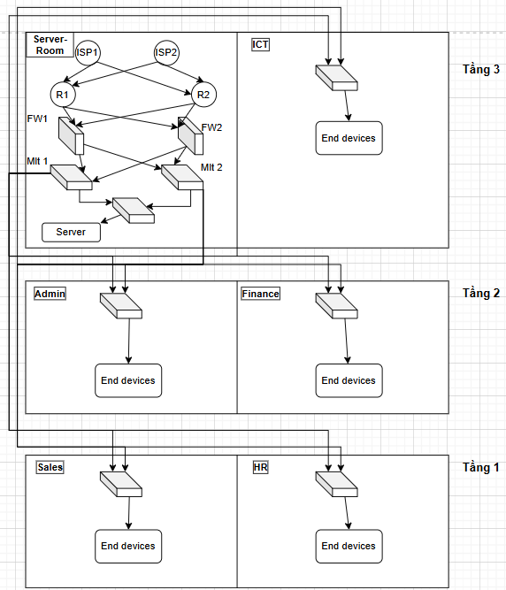

*Sơ đồ triển khai các thiết bị*

**Sơ đồ lắp đặt trên từng tầng**

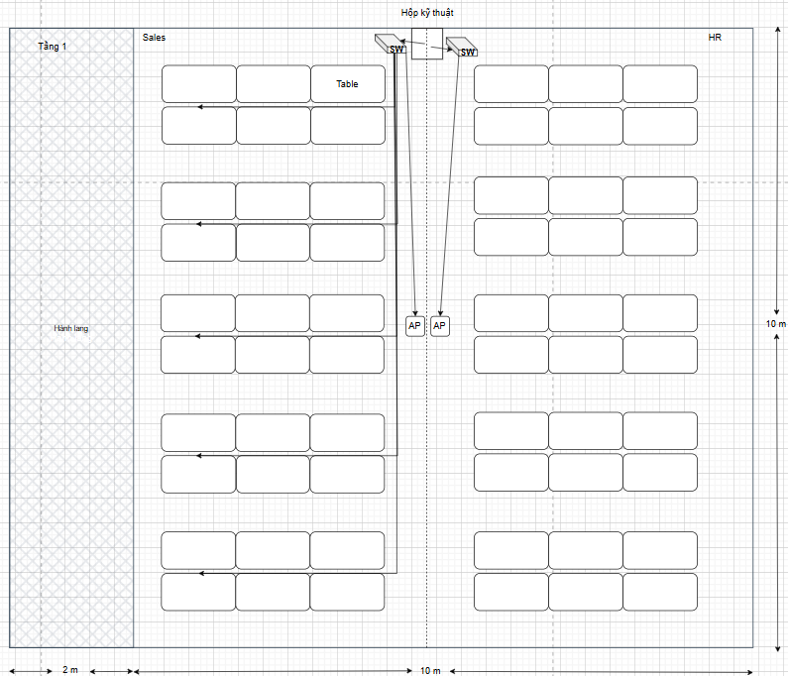

*Sơ đồ lắp đặt tầng 1*

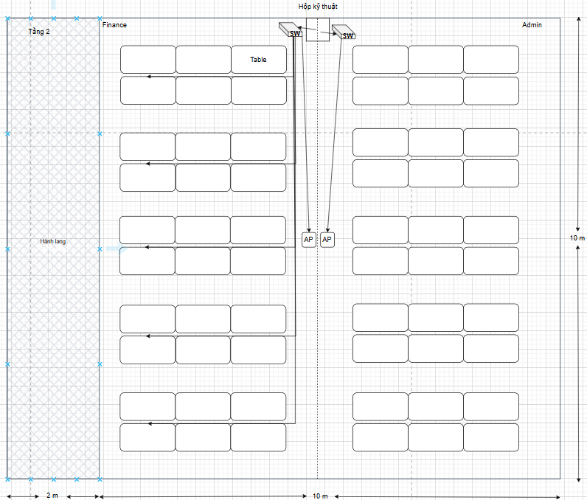

*Sơ đồ lắp đặt tầng 2*

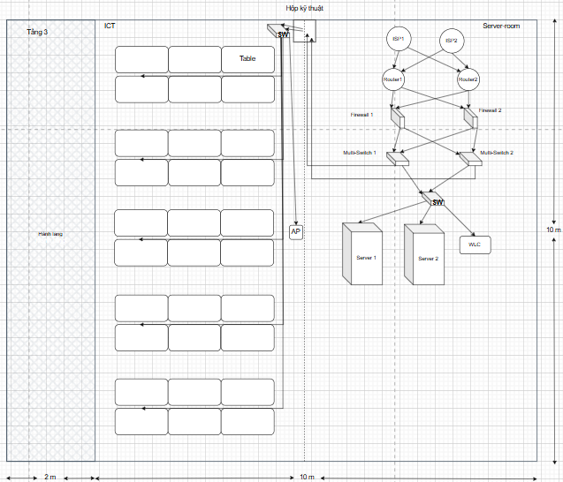

*Sơ đồ lắp đặt tầng 3*

## Đánh giá lưu lượng dữ liệu và băng thông

### Phân tích lưu lượng dữ liệu:

**Phòng Sales – Marketing**

**Số thiết bị**: 30 PC, 60 laptop/smartphone.

**Phần mềm CRM, phân tích dữ liệu**: Yêu cầu truyền tải dữ liệu lớn, đồng bộ thời gian thực.

**CRM**: 5 Mbps/thiết bị.

**Phân tích dữ liệu**: 10 Mbps/thiết bị.

**Lưu lượng cơ bản (web, email)**: 1 Mbps/thiết bị.

**Phòng HR - Logistics**

**Số thiết bị**: 30 PC, 60 laptop/smartphone.

**Phần mềm HRM, SCM**: Truy cập và đồng bộ dữ liệu liên tục.

**HRM**: 3 Mbps/thiết bị.

**SCM**: 5 Mbps/thiết bị.

**Lưu lượng cơ bản**: 1 Mbps/thiết bị.

**Phòng Finance - Accounts**

**Số thiết bị**: 30 PC, 60 laptop/smartphone.

**Phần mềm ERP, SAP**: Dữ liệu lớn, tính toán chuyên sâu, đồng bộ hóa liên tục.

**ERP**: 10 Mbps/thiết bị.

**SAP**: 15 Mbps/thiết bị.

**Lưu lượng cơ bản**: 1 Mbps/thiết bị.

**Phòng Admin – Public Relations**

**Số thiết bị**: 30 PC, 60 laptop/smartphone.

**Ứng dụng truyền thông**: Truyền phát nội dung, upload/download file lớn.

**Truyền thông phương tiện**: 8 Mbps/thiết bị.

**Lưu lượng cơ bản**: 1 Mbps/thiết bị.

**Phòng ICT**

**Số thiết bị**: 30 PC, 60 laptop/smartphone.

**Yêu cầu Internet ổn định**: Tương tác với dịch vụ đám mây, VPN, và công cụ hỗ trợ kỹ thuật.

**Internet cao cấp (cloud, VPN)**: 7 Mbps/thiết bị.

**Lưu lượng cơ bản**: 1 Mbps/thiết bị.

**Phòng Server-Room**

**Chức năng**: DHCP, HTTP/HTTPS, DNS, Email.

**Lưu lượng quản trị và kết nối hệ thống**:

450 thiết bị truy cập đồng thời, với lưu lượng trung bình **0.5 Mbps/thiết bị**.

### Tính toán lưu lượng giờ cao điểm

Tổng lưu lượng (Mbps) được tính dựa trên số thiết bị và yêu cầu băng thông mỗi thiết bị.

|  |  |  |  |  |
| --- | --- | --- | --- | --- |
| **Phòng ban** | **Số thiết bị** | **Ứng dụng chuyên biệt (Mbps)** | **Lưu lượng cơ bản (Mbps)** | **Tổng (Mbps)** |
| Sales | 90 | 30×(10+5)=450 | 90×1=90 | **540** |
| HR | 90 | 30×(5+3)=240 | 90×1=90 | **330** |
| Tài chính | 90 | 30×(15+10)=750 | 90×1=90 | **840** |
| Admin | 90 | 60×8=480 | 90×1=90 | **570** |
| ICT | 90 | 60×7=420 | 90×1=90 | **510** |
| Server-room | 450 (client) | 450×0.5=225 | - | **225** |

**Tổng lưu lượng toàn hệ thống**

540 + 330 + 840 + 570 + 510 + 225 = 3015

Thêm dự phòng 30%:  
3,015×1.3= 3919 Mbps (~4 Gbps).

## Lựa chọn thiết bị

### Lựa chọn Access Point:

Tầng 1 và tầng 2 mỗi tầng có 120 nhân viên, Tầng 3 có 30 nhân viên.

Đề xuất lựa chọn: Cisco Catalyst 9115AX hỗ trợ băng tần kép (2.4GHZ và 5GHZ), chuẩn kết nối 802.11ac, chịu tải 100 thiết bị

Giả sử mỗi nhân viên có 2 thiết bị dùng wireless( smartphone và laptop)

Đề xuất mỗi phòng ban lắp 1 AccessPoint Cisco Catalyst 9115AX:

+ Tầng 1: 2 phòng ban -> 2 AccessPoint

+ Tầng 2: 2 phòng ban -> 2 AccessPoint

+ Tầng 3: 1 phòng ban -> 1 AccessPoint

### Lựa chọn Router:

Với quy mô và nhu cầu của công ty đề xuất 2 dòng router là Cisco ISR 4331 và Cisco ISR 4321.

|  |  |  |
| --- | --- | --- |
| Đặc điểm | Cisco ISR 4331 | Cisco ISR 4461 |
| Hiệu suất | 100Mbps – 2Gbps | 1.5Gbps - 3Gbps |
| Throughput | Nâng cấp qua giấy phép | Nâng cấp qua giấy phép |
| Bộ nhớ RAM | 4GB(khả năng nâng cấp 16GB) | 4GB(khả năng nâng cấp 16GB) |
| Khe cắm module | 3 khe NIM, 2 khe SM-X | 3 khe NIM, 1 khe SM-X |
| Tương lai mở rộng | Tốt( nhiều module mở rộng) | Tốt( nhiều module mở rộng) |
| Giá thành | 4000-5500 USD | 20000 USD |

Đề xuất lựa chọn Router Cisco ISR 4661.

Số lượng thiết bị đề xuất là 2(1 hoạt động và 1 dự phòng)

### Lựa chọn Switch:

**Switch Layer 2:**

Đề xuất 2 dòng Switch là Cisco 2960 và Cisco 2950.

|  |  |  |
| --- | --- | --- |
| **Yếu tố** | **Cisco Catalyst 2950** | **Cisco Catalyst 2960 Series** |
| **Độ phù hợp** | Doanh nghiệp nhỏ, yêu cầu cơ bản | Doanh nghiệp vừa và lớn, yêu cầu cao về băng thông và bảo mật |
| **Tốc độ cổng** | 100 Mbps (Fast Ethernet) | 1 Gbps (Gigabit Ethernet) |
| **Khả năng hỗ trợ PoE** | Không có | Có PoE |
| **Tính năng bảo mật** | Bảo mật cơ bản | Bảo mật nâng cao (802.1X, DHCP Snooping, IP Source Guard) |
| **Hỗ trợ định tuyến** | Chỉ Layer 2 (chuyển mạch) | Một số model hỗ trợ Layer 3 (định tuyến) |
| **Khả năng mở rộng** | Giới hạn, không hỗ trợ stacking | Có thể stack nhiều switch với FlexStack |
| **Giá thành** | 200-500 USD tùy phiên bản | 1500-2100USD tùy phiên bản |

Đề xuất lựa chọn dòng Cisco Catalyst 2960X-48FPS-L (48 cổng) phù hợp với quy mô và nhu cầu của công ty.

Để phục vụ nhu cầu hiện tại và khả năng mở rộng đề xuất 1 phòng ban sử dụng 1 Switch Cisco 2960-48.

Số lượng thiết bị đề xuất: 5 Switch Cisco Catalyst 2960X-48FPS-L (48 cổng)

Riêng phòng ServerRoom cần tốc độ truyền tải cao nên đề xuất các dòng Switch Cisco Nexus 9000 Series, Cisco Catalyst 3850, 9200 Series.

|  |  |  |  |
| --- | --- | --- | --- |
| Tiêu chí | Cisco Catalyst 3850 Series | Cisco Catalyst 9200 Series | Cisco Nexus 9000 |
| Mục tiêu sử dụng | Switch Campus cho môi trường doanh nghiệp vừa và lớn | Switch cho doanh nghiệp trung và lớn | Switch cho trung tâm dữ liệu, data center |
| Tốc độ cổng | 1G( 10G Uplink tùy model) | 1G,10G | 10G,40G,100G |
| Băng thông forwarding | Lên đến 928Gbps | Lên đến 176Gbps | Lên đến 2.56Tbps |
| Bảo mật | Hỗ trợ MACsec, TrustSec | Hỗ trợ MACsec, TrustSec, Access Control List,.. | Hỗ trợ bảo mật nâng cao trong trung tâm dữ liệu |
| Nguồn dự phòng | Có, dual redundant power supplies | Có, dual redundant power supplies | Có, với các tính năng bảo vệ cao cấp |
| Giá thành | 4000-6000USD | 3100-4000USD | Trên 10000USD |

Đề xuất sử dụng dòng Switch Cisco Catalyst 3850-24XU-S

**Switch Layer 3:**

Đề xuất dòng Switch Catalyst 3650, 3850, 9300

|  |  |  |  |
| --- | --- | --- | --- |
| Tiêu chí | Cisco Catalyst 3650 | Cisco Catalyst 3850 | Cisco Catalyst 9300 |
| Tốc độ | 1G,10G | 1G,10G | 1G,10G |
| Băng thông stack | 160 Gpbs | 480 Gbps | 1 Tbps |
| Routing | Static routing, OSPF, EIGRP, BGP | Static routing, OSPF, EIGRP, BGP | Static routing, OSPF, EIGRP, BGP |
| Khả năng mở rộng | Hạn chế cho doanh nghiệp vừa | Tốt cho doanh nghiệp lớn | Tốt cho doanh nghiệp lớn |
| Giá thành | 2000-5000USD | 4000-6000USD | 5000-12000USD |

Đề xuất sử dụng dòng Switch Cisco Catalyst 3850-24XU-S

Số lượng thiết bị: 2 (1 sử dụng, 1 dự phòng)

### Lựa chọn Firewall:

Đề xuất dòng Firewall Cisco 5506 và 5505

|  |  |  |
| --- | --- | --- |
| Đặc điểm | Cisco Firepower 3105 | Cisco 5506 |
| Hiệu suất | 3.5 Gbps | Tối đa 1Gbps |
| Kết nối VPN | Tối đa 100000 người truy cập cùng lúc | Tối đa 50 người truy cập cùng lúc |
| Tính năng bảo mật | NGFW, NAT, URL Filtering, AMP | Tường lửa, NAT, lọc lưu lượng nâng cao, IDS/IPS tích hợp |
| Tính năng quản lý | Cisco Firepower Management Center(FMC) | Giao diện quản lý thân thiện, hỗ trợ Firepower Services |
| Hỗ trợ tường lửa thế hệ tiếp theo | Có hỗ trợ NGFW | Có hỗ trợ Firepower Services |
| Khả năng mở rộng | Hỗ trợ mở rộng cổng và hiệu quả | Có thể mở rộng cho môi trường lớn hơn |
| Giá thành | 6000-8000USD | 600-1200USD |

Đề xuất lựa chọn Firewall Cisco Firepower 3105

Số lượng thiết bị: 2(1 hoạt động, 1 dự phòng)

### Lựa chọn Server:

Đề xuất dòng Server UCS C220 M6, UCS C240 M6

|  |  |  |
| --- | --- | --- |
| **Thông số** | **Server cisco UCS C220 M6** | **Server cisco UCS C240 M6** |
| Kiểu máy chủ | Máy chủ Rack 1U | Máy chủ Rack 2U |
| Bộ xử lý (CPU) | Hỗ trợ tối đa 2 CPU Intel Xeon Scalable thế hệ thứ 3 (Ice Lake) | Hỗ trợ tối đa 2 CPU Intel Xeon Scalable thế hệ thứ 3 (Ice Lake) |
| Bộ nhớ (RAM) | Hỗ trợ 16 khe DIMM hỗ trợ tối đa 4 TB DDR4 3200 MT/s | Hỗ trợ DIMM 32 khe tối đa 8 TB DDR4 3200 MT/s |
| Liên tục bộ nhớ (Persistent Memory) | Hỗ trợ Intel Optane DC Persistent Memory | Hỗ trợ Intel Optane DC Persistent Memory |
| Dung lượng lưu trữ | Hỗ trợ tối đa 10 ổ đĩa SAS/SATA/NVMe (HDD/SSD) 2,5 inch | Hỗ trợ tối đa 26 ổ đĩa SAS/SATA/NVMe (HDD/SSD) 2,5 inch |
| Loại ổ đĩa | SAS, SATA, NVMe (SSD/HDD 2,5 inch) | SAS, SATA, NVMe (SSD/HDD 2,5 inch) |
| Đột kích | Bộ điều khiển RAID Cisco 12G SAS | Bộ điều khiển RAID Cisco 12G SAS |
| Giao diện mạng | Tích hợp 2 x 10GBase-T LOM hoặc 2 x 10Gb SFP+ (quang) | Tích hợp 2 x 10GBase-T LOM hoặc 2 x 10Gb SFP+ (quang) |
| Khả năng mở rộng PCIe | 2 khe PCIe Gen 4 | 6 khe PCIe Gen 4 |
| Nguồn điện | Nguồn dự phòng tùy chọn 650W, 1050W hoặc 1600W | Nguồn dự phòng tùy chọn 1050W hoặc 1600W |
| Tản nhiệt | Hệ thống sưởi nhiệt | Hệ thống sưởi nhiệt |
| Khả năng mở rộng GPU | Hỗ trợ tối đa 2 GPU | Hỗ trợ tối đa 4 GPU |
| Ứng dụng phù hợp | Ảo hóa, cơ sở dữ liệu, các ứng dụng điện hiệu suất cao (HPC), hệ thống lưu trữ nhỏ | Ảo hóa, lưu trữ lớn, phân tích dữ liệu, cơ sở dữ liệu hệ thống và đám mây |
| Giá thành | 3.000 - 5.000 USD. | 4.000 - 7.000 USD. |

Đề xuất chọn Server UCS C240 M6

Số lượng thiết bị: 2

### Lựa chọn dây cáp

Các loại dây cáp có dây: Cáp xoắn, cáp đồng trục, cáp quang

|  |  |  |  |
| --- | --- | --- | --- |
| **Tiêu chí** | **Cáp xoắn** | **Cáp đồng trục** | **Cáp quang** |
| Cấu trúc | 2 hoặc nhiều dây xoắn lại với nhau, thường có lớp điện | 1 dây lõi đồng bao quanh bởi lớp cách điện, vỏ dẫn điện và vỏ điện bên ngoài | Sợi thủy tinh hoặc nhựa tín hiệu sáng sủa qua lớp điện |
| Loại tín hiệu | Tín hiệu điện | Tín hiệu điện | Tín hiệu ánh sáng |
| Tốc độ truyền | Tối đa 10 Gbps (Cat 6a, Cat 7) | Tối đa 10 Mbps - 1 Gbps | Lên đến hàng Tbps (thuộc loại cáp) |
| Khoảng cách truyền | Tối đa 100 mét (cho tiêu chuẩn Ethernet) | Tối đa 500 mét (thuộc về loại cáp) | Từ vài km đến hàng km |
| Độ suy hao tín hiệu | Cao hơn so với cáp quang, chịu ảnh hưởng từ nhiễu điện | Trung bình, ít bị nhiễu nhưng vẫn có suy hao | Rất thấp, không bị ảnh hưởng bởi nhiễu điện từ |
| Chống nhiễu | Hơn nữa, dễ bị nhiễu điện từ và tín hiệu từ các nguồn khác | Tốt hơn so với cáp xoắn nhưng vẫn có thể bị ảnh hưởng | Khả năng chống nhiễu rất cao |
| Ứng dụng chính | Mạng LAN, điện thoại, kết nối nội bộ | Cáp TV, mạng băng thông rộng, camera an ninh | Kết nối đường dài, tốc độ internet cao, dữ liệu trung tâm |
| Khả năng cài đặt | Cài đặt và sử dụng dễ dàng trong môi trường nhỏ, dễ dàng | Cài đặt tương thích nhưng cứng hơn tốc độ | Phúc tạp hơn, Đòi hỏi kỹ thuật cao khi lắp đặt |
| Loại cáp phổ biến | Cáp xoắn UTP/STP (Cat 5e, Cat 6, Cat 6a) | Coaxis RG6, RG59 | Cáp quang Single-mode, Multi-mode |
| Giá thành | **Cat 5e** : 2.000 - 5.000đ/mét  **Cat 6** : 6.000 - 10.000đ/mét  **Cat 6a** : 15.000 - 30.000 VNĐ/mét | **RG6** : 6.000 - 10.000đ/mét  **RG59** : 5.000 - 8.000đ/mét | **Single-mode** : 12.000 - 30.000 VND/mét  **Multi-mode**: 20.000 - 40.000 VNĐ/mét |
| Khả năng mở rộng | Khả năng mở rộng thấp do giới hạn tốc độ và khoảng cách | Khả năng mở rộng trung bình | Khả năng mở rộng cao với tốc độ lớn và khoảng cách dài |

Đề xuất chọn: Cáp xoắn Cat5e cho kết nối từ Switch đến thiết bị cuối và Cat6A cho kết nối từ Server đến Multi-Switch và từ Multi-Switch đến các tầng cao hơn

### Tổng kết thiết bị và dự đoán tổng chi phí:

|  |  |  |  |
| --- | --- | --- | --- |
| **Tên thiết bị** | **Số lượng** | **Đơn giá** | **Thành tiền** |
| Cisco Catalyst 2960X-48FPS-L | 5 | 1600-2100 USD | 8000-10500 USD |
| Router Cisco ISR 4461 | 2 | 20000 USD | 40000 USD |
| Cisco Catalyst 9115AX | 5 | 1500USD | 7500 USD |
| Switch Cisco Catalyst 3850-24XU-S | 3 | 4000-6000USD | 12000 - 18000 USD |
| Firewall Cisco Firepower 3105 | 2 | 6000-8000USD | 12000 - 16000 USD |
| Cáp Cat5e | 1375m | 0,4 USD/1 m | 550 USD |
| Cáp Cat6A | 90m | 0,6 USD/1 m | 54 USD |
| **Server UCS C240 M6** | 2 | 4.000 - 7.000 USD. | 8000-14000 USD |
| **Tổng** |  |  | 88.104- 106.604 USD |

## ****Hướng giải quyết****

### ****Đường truyền Internet****

Yêu cầu **băng thông nhà cung cấp ISP tối thiểu 4 Gbps** để đáp ứng giờ cao điểm.

Khuyến nghị sử dụng:

Đường truyền chính **4 Gbps**.

Đường truyền dự phòng **2-3 Gbps**, đảm bảo HA (High Availability).

Đề xuất đăng kí gói FTTH doanh nghiệp của 2 ISP VNPT 4Gbps và Viettel 3Gbps

### ****Cơ sở hạ tầng mạng****

**Switch đến Multi-Switch**

Uplink kết nối giữa Switch tại các phòng ban và Multi-Switch: **10 Gbps** để đảm bảo không nghẽn.

**Access Point đến Switch Access**

Mỗi phòng ban đã có 1 AP, nhưng cần:

Đảm bảo AP hỗ trợ chuẩn **Wi-Fi 6 (802.11ax)**.

Uplink mỗi AP: **1 Gbps** để đảm bảo lưu lượng từ 60 thiết bị.

**Server-Room**

**Server kết nối đến Switch**: qua cổng multigigabit ethernet mạng **10 Gbps** để xử lý lưu lượng lớn.

**Switch server-room**: Kết nối nội bộ giữa server và WLC cần **10 Gbps**

**Firewall/router**: Hỗ trợ throughput tối thiểu **4 Gbps**.

### ****Tối ưu hóa băng thông****

**QoS (Quality of Service)**:

Ưu tiên các ứng dụng chuyên môn (CRM, ERP, HRM, truyền thông) so với tác vụ cơ bản.

**Load balancing**:

Triển khai cân bằng tải cho server HTTP/HTTPS, email, và DNS.

**Traffic segregation**:

Dùng **VLAN** để cách ly lưu lượng giữa các phòng ban, giảm tắc nghẽn.

### ****Dự phòng****

**Redundant Switch/Router/Firewall/Server**: Đảm bảo không gián đoạn khi thiết bị gặp sự cố.

## Triển khai lặp đặt thiết bị

**-** Với các thông số:

+ 2 ISP : ISP1 20.20.20.0/30; 20.20.20.4/30

ISP2 30.30.30.0/30; 30.30.30.4/30

+ 2 Router: Router 1: 105.100.50.0/30; 105.100.50.4/30

Router 2: 205.200.100.0/30; 205.200.100.4/30

+ 2 Firewall: Firewall 1: 172.16.3.144/30; 172.16.3.148/30

Firewall 2: 172.16.3.152/30; 172.16.3.156/40

+ 2 Multi-Switch kết nối đến 6 phòng ban

+ Dải IP của từng phòng ban:

Sales&Marketing: 172.16.1.0/25

HR&Logistics: 172.16.1.128/25

Finance&Account: 172.16.2.0/25

Admin&Public Relations: 172.16.2.128/25

ICT: 172.16.3.0/25

Server-Room: 172.16.3.128/28

### Router

- Cấu hình IP cho 2 cổng trên Router-Active lần lượt là Serial0/1/0 có IP là: 20.20.20.1/30 và Serial0/1/1 có IP là: 30.30.30.5/30

- Cấu hình IP cho 2 cổng trên Router-Active lần lượt là GigabitEthernet0/0/0 có IP là: 105.100.50.2/30 và GigabitEthernet0/0/1 có IP là: 105.100.50.6/30

- Cấu hình IP cho 2 cổng trên Router-Backup lần lượt là Serial0/1/0 có IP là: 20.20.20.5/30 và Serial0/1/1 có IP là: 30.30.30.1/30

- Cấu hình IP cho 2 cổng trên Router-Backup lần lượt là GigabitEthernet0/0/0 có IP là: 205.200.100.2/30 và GigabitEthernet0/0/1 có IP là: 205.200.100.6/30

**-** Tiến hành định tuyến BGP để quảng bá mạng nội bộ với Internet. Có redistribute đến OSPF của firewall

- Thiết lập bandwidth tại cổng kết nối với Firewall lên 10Gbps

### Firewall

- Cấu hình IP cho 4 cổng trên Firewall-Active lần lượt là GigabitEthernet1/1 có IP là: 105.100.50.1/30; GigabitEthernet1/2 có IP là: 205.200.100.5/30; GigabitEthernet1/3 có IP là: 172.16.3.146/30; GigabitEthernet1/4 có IP là: 172.16.3.150/30

- Cấu hình IP cho 4 cổng trên Firewall-Backup lần lượt là GigabitEthernet1/1 có IP là: 105.100.50.5/30; GigabitEthernet1/2 có IP là: 205.200.100.1/30; GigabitEthernet1/3 có IP là: 172.16.3.154/30; GigabitEthernet1/4 có IP là: 172.16.3.158/30

- Tiến hành định tuyến OSPF giữa mạng trong firewall và ngoài firewall. Có redistribute đến bgp của router

- Cấu hình để 2 cổng nối với Router là 2 OUTSIDE và 2 cổng nối với Multi-Switch là 2 INSIDE

- Cấu hình NAT các dải mạng nội bộ nằm trong firewall ra ngoài firewall (172.16.1.0/25; 172.16.1.128/25; 172.16.2.0/25; 172.16.2.128/25; 172.16.3.0/25; 172.16.3.128/28)

- Cấu hình đặt các permit cho phép mạng nội bộ truy cập (http; https; email; dns; ftp; …)

- Thiết lập bandwidth tại cổng kết nối với Router và Multi-switch lên 10Gbps

### Multi-Switch

- Cấu hình IP cho 2 cổng trên Multi-Active lần lượt là GigabitEthernet1/0/1 có IP là: 172.16.3.145/30 và GigabitEthernet1/0/2 có IP là: 172.16.3.157/30

- Cấu hình IP cho 2 cổng trên Multi-Backup lần lượt là GigabitEthernet1/0/1 có IP là: 172.16.3.153/30 và GigabitEthernet1/0/2 có IP là: 172.16.3.149/30

- Tiến hành định tuyến OSPF giữa các mạng từ Multi-Switch ra ngoài với các dải mạng của các phòng ban và định tuyến tĩnh cho 2 cổng nối với Firewall có thêm tham số Administrave Distance để xác định đường ưu tiên

- Thiết lập bandwidth tại cổng kết nối với Firewall và Switch Access lên 10Gbps

- Cấu hình trunking với các cổng kết nối đến các switch tại các phòng ban

- Thiết lập 2 cổng kết nối với Firewall thành “No Switchport” và cấu hình IP cho 2 cổng đó

- Tạo các VLAN ứng với từng phòng ban và cấu hình IP cho các VLAN đó

- Cấu hình Spanning-tree để tránh vòng lặp

### Switch Access

- Tạo các Vlan

- Cấu hình Trunking với các cổng nối đến Multi-Switch và cho phép các VLAN được đi qua cổng Trunk. Tại các cổng này cũng thiết lập bandwidth lên 10 Gbps

- Thiết lập các cổng trên Switch theo đúng VLAN tương ứng và cài đặt bandwidth lên 1Gbps. Riêng Switch tại Server-room cài đặt tất cả các cổng có kết nối lên 10Gbps

- Cấu hình Spanning-tree để tránh vòng lặp

### Server

- Tiến hành cài đặt các chức năng DHCP, Email cho từng phòng ban, DNS, Http, Https, Web.

### Access Point

- Cấu hình các Access Point tại từng phòng ban, chọn bandwidth 1000Mbps

## Kiểm tra và tối ưu hệ thống

**- Kiểm tra kết nối**: các thiết bị trong mạng đã hoạt động bình thường có thể giao tiếp giữa các máy nội bộ và với bên ngoài

**- Kiểm tra hiệu xuất**: các thiết bị đều cho hiệu xuất truy cập mạng tốt

## Giám sát và bảo trì

- **Giám sát mạng**: Sử dụng SolarWinds Network Performance Monitor

+ Tính năng chính:

Giám sát hiệu suất mạng: Cung cấp giám sát tình trạng hoạt động của các thiết bị mạng như router, switch, firewall và server

Phát hiện sự cố tự động: Phát hiện sự cố và cảnh báo khi có vấn đề với các thiết bị hoặc kết nối mạng

Báo cáo và phân tích: Cung cấp báo cáo chi tiết về tình trạng và hiệu suất mạng

Cảnh báo và thông báo: Cung cấp cảnh báo thời gian thực qua email hoặc SMS

+ Ưu điểm:

Giao diện dễ sử dụng và trực quan

Tính năng báo cáo chi tiết và cảnh báo thông minh

- **Bảo trì định kỳ**: Lên kế hoạch kiểm tra từng lớp như Router, Firewall, Switch

3 tháng / 1 lần và kiểm tra tổng thể hệ thống 1 năm / 1 lần

## Đào tạo và tài liệu hóa

**- Đào tạo nhân viên**: đào tạo nhân viên về cách sử dụng và quản lý hệ thống mạng trước 1 tháng khi đưa hệ thống vào sử dụng chính thức

**- Tài liệu**

**Cấu trúc và thiết kế hệ thống**

- Sơ đồ mạng( Network Topology)

+ Switch Access: Cisco Catalyst 2960X-48FPS-L kết nối với các PC, laptop qua các cổng 1Gbps.

+ Switch Distribution: Cisco Catalyst 3850-24XU-S kết nối với switch Access qua các cổng uplink 10Gbps.

+ Router: Cisco ISR 4461 kết nối với Firewall qua cổng Ethernet

+ Firewall: Cisco Firepower 3105 kết nối với Router và switch Distribution để kiểm soát lưu lượng mạng.

+ Server: Kết nối với Switch Access qua các cổng 10Gbps để đảm bảo băng thông cao

+ Các VLAN được phân chia như sau:

Phòng Sales & Marketing: VLAN 10

Phòng HR & Logistics; VLAN 20

Phòng Finance & Account: VLAN 30

Phòng Admin & Public Relations; VLAN 40

Phòng ICT: VLAN 50

Phòng Server-Room: VLAN 60

+ Các đường kết nối từ Switch Access đến Switch Distribution, từ Switch Distribution đến Firewall, từ Firewall đến Router là các đường Uplink 10Gbps

+ Cáp kết nối từ Switch Access đến PCs, Printers, AccessPoint là cáp CAT5e, Cáp kết nối từ Switch Access đến Switch Distribution, từ Switch Distribution đến Firewall, từ Firewall đến Router, từ Server đến Switch Access là cáp CAT6A

- Danh sách thiết bị và vai trò:

+ Switch Access:

Cisco Catalyst 2960X-48FPS-L là Switch Access tại các phòng ban Sales&Marketing, HR&Logistics, Finance&Account, Admin&Public Relations, ICT. Có nhiệm vụ chuyển tiếp dữ liệu

Cisco Catalyst 3850-24XU-S là Switch Access tại Server-Room. Có nhiệm vụ tiếp nhận và chuyển tiếp các yêu cầu đến Server

+ Switch Distribution:

Cisco Catalyst 3850-24XU-S là Switch Distribution. Hệ thống có 2 Switch Distribution chạy Active-Backup, có nhiệm vụ định tuyến giữa các VLAN trong mạng nội bộ, chuyển mạch Layer 2, tối ưu hóa lưu lượng mạng, bảo mật. Kết nối giữa Access Layer với Core Layer

+ Firewall:

Hệ thống có 2 Firewall Cisco Firepower 3105 chạy Active-Backup, có nhiệm vụ bảo vệ mạng, ngăn chặn xâm nhập, giám sát truy cập, chuyển tiếp, định tuyến, hỗ trợ VPN.

+ Router:

Hệ thống có 2 Router Cisco ISR 4461 là Router Core chạy Active-Backup, có nhiệm vụ định tuyến lưu lượng mạng, tối ưu hóa hiệu suất mạng, bảo mật mạng.

+ Server:

Hệ thống có 2 Server UCS C240 M6 chạy Active-Backup có nhiệm vụ DHCP, DNS, WEB, MAIL, HTTP, HTTPs.

+ Access Point

Hệ thống có 5 Access Point Cisco Catalyst 9115AX được lắp đặt tại 5 phòng ban có nhiệm vụ cung cấp Wireless cho Laptop và Smartphone.

- Phân bổ IP và chia subnet

+ VLAN 10 dải IP: 172.16.1.0/25

+ VLAN 20 dải IP: 172.16.1.128/25

+ VLAN 30 dải IP: 172.16.2.0/25

+ VLAN 40 dải IP: 172.16.2.128/25

+ VLAN 50 dải IP: 172.16.3.0/25

+ VLAN 60 dải IP: 172.16.3.128/28

+ Server Active IP: 172.16.3.131

+ Server Backup IP: 172.16.3.132

**Cấu hình và cài đặt**

+ Tạo VLAN và gán cổng trên Switch

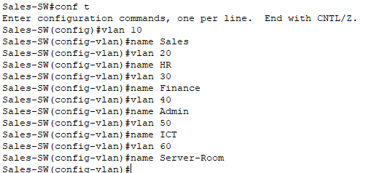

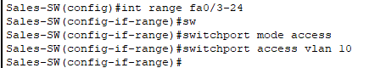

Làm tương tự cho các switch còn lại.

+ Cấu hình Inter-VLAN trên Multi-Switch

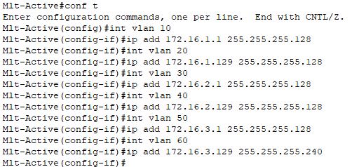

Làm tương tự trên Multi-Switch Backup với dải IP +2

+ Cấu hình NAT/PAT trên Firewall

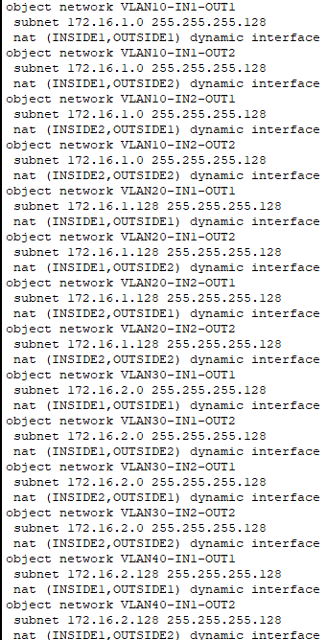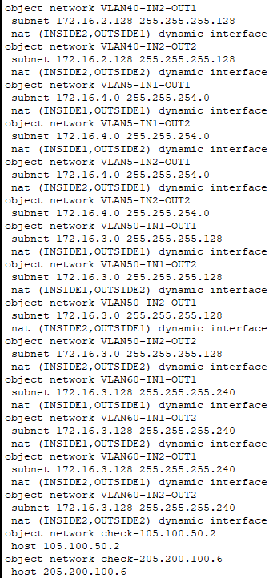

Tương tự cho Firewall Backup

+ Cấu hình định tuyến OSPF

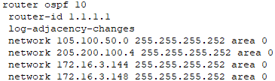

Làm tương tự trên 2 Switch Distribution, Firewall Backup và 2 Router Core với router-id và các network thay đổi để phù hợp với các đường mạng kề với thiết bị

+ Cấu hình định tuyến tĩnh



Tương tự cho Multi-Switch Backup

+ Cài đặt và kiểm tra

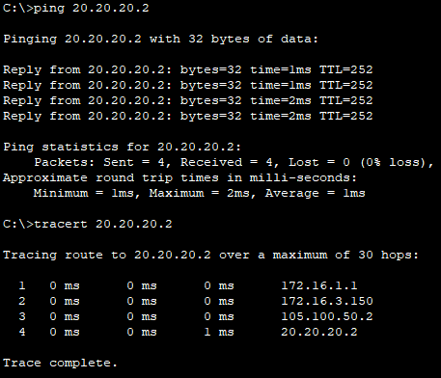

Ping và Tracert từ thiết bị trong phòng Sales&Marketing ra Internet

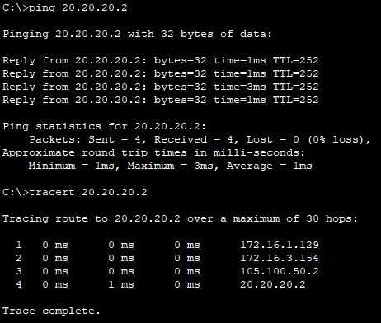

Ping và Tracert từ thiết bị trong phòng HR&Logistics ra Internet

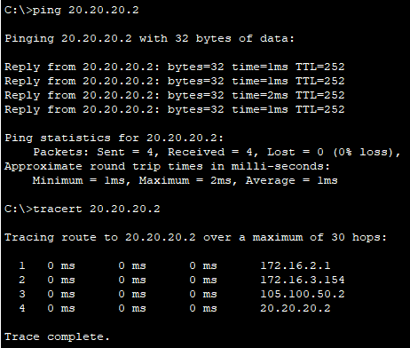

Ping và Tracert từ thiết bị trong phòng Finance&Account ra Internet

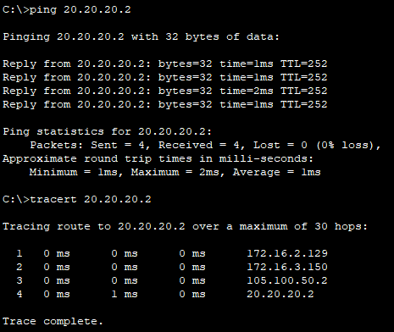

Ping và Tracert từ thiết bị trong phòng Admin&Public Relations ra Internet

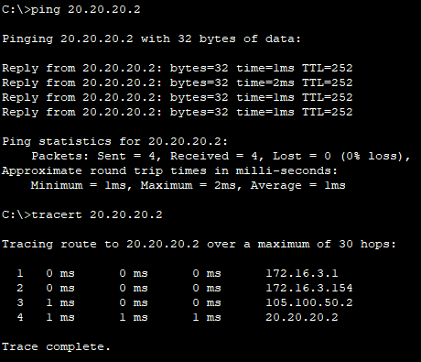

Ping và Tracert từ thiết bị trong phòng ICT ra Internet

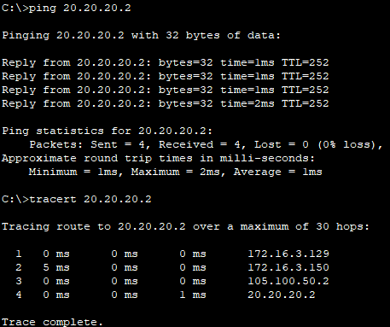

Ping và Tracert từ PC trong phòng Server-Room ra Internet

# TÀI LIỆU THAM KHẢO

1. Slide bài giảng bộ môn Phân tích thiết kế yêu cầu
2. Slide bài giảng bộ môn Phân tích thiết kế hướng đối tượng
3. Slide bài giảng bộ môn Cơ sở dữ liệu
4. Slide bài giảng bộ môn Project

# PHÂN CÔNG VÀ ĐÁNH GIÁ

Phần 1: Xác định yêu cầu (Requirements):

|  |  |  |  |  |  |
| --- | --- | --- | --- | --- | --- |
| STT | Họ và tên | MSV | Công việc được giao | Kết quả | Điểm |
| 1 | NGUYỄN QUANG THẮNG  (NHÓM TRƯỞNG) | 211202106 | - Yêu cầu chức năng, phi chức năng  - Sửa nội dung cho các thành viên | Hoàn thành đúng hạn | 9.8 |
| 2 | NGUYỄN CÔNG ỨNG | 211243118 | - Phỏng vấn  - Bảng hỏi  - Lấy mẫu | Hoàn thành đúng hạn | 9.9 |
| 3 | NGUYỄN THẾ DOANH | 211202243 | - Sơ đồ BFD  - Mô hình quản lý | Hoàn thành đúng hạn | 9.7 |
| 4 | TƯỞNG DUY KHÁNH | 211211132 | - Biểu đồ hành động  - Sơ đồ ER | Hoàn thành đúng hạn | 9.8 |
| 5 | ĐOÀN TÔ THÁI DƯƠNG | 211243645 | - Giới thiệu đề tài  - Thuật ngữ khái niệm bài toán  - Trình bày báo cáo  - Tổng hợp kết quả khảo sát | Hoàn thành đúng hạn | 9.8 |

Phần 2: Phân tích thiết kế hệ thống (Analysis):

|  |  |  |  |  |  |
| --- | --- | --- | --- | --- | --- |
| STT | Họ và tên | MSV | Công việc được giao | Kết quả | Điểm |
| 1 | NGUYỄN QUANG THẮNG  (NHÓM TRƯỞNG) | 211202106 | - Làm lại các phương pháp báo cáo  - Kiến trúc hệ thống  - Công nghệ và kỹ thuật xây dựng hệ thống  - Viết báo cáo  -Deployment Diagram | Hoàn thành |  |
| 2 | NGUYỄN CÔNG ỨNG | 211243118 | - Làm lại các phương pháp báo cáo  - Use case diagram | Hoàn thành |  |
| 3 | NGUYỄN THẾ DOANH | 211202243 | - Làm lại các phương pháp báo cáo  - Class diagram  - Sequence diagram | Hoàn thành |  |
| 4 | TƯỞNG DUY KHÁNH | 211211132 | - Làm lại các phương pháp báo cáo  - Activity diagram | Hoàn thành |  |
| 5 | ĐOÀN TÔ THÁI DƯƠNG | 211243645 | - Làm lại các phương pháp báo cáo | Hoàn thành |  |